24
14 июля

2023 год

№ 9

АДМИНИСТРАЦИЯ
КОПАНИЩЕНСКОГО СЕЛЬСКОГО ПОСЕЛЕНИЯ
ЛИСКИНСКОГО МУНИЦИПАЛЬНОГО РАЙОНА
ВОРОНЕЖСКОЙ ОБЛАСТИ

П О С ТА Н О В Л Е Н И Е

от «13» июля 2023 г. № 27
с. Копанище

О повышении (индексации) денежного вознаграждения, должностных окладов, окладов за классный чин, пенсии за выслугу лет (доплаты к пенсии), ежемесячной денежной выплаты к пенсии за выслугу лет

В соответствии с Указом Губернатора Воронежской области от 04.07.2023 № 109-у «О повышении (индексации) денежного вознаграждения, должностных окладов, окладов за классный чин, пенсии за выслугу лет (доплаты к пенсии), ежемесячной денежной выплаты к пенсии за выслугу лет», Положением об оплате труда муниципальных служащих в администрации Копанищенского сельского поселения Лискинского муниципального района Воронежской области, утвержденным решением Совета народных депутатов Копанищенского сельского поселения Лискинского муниципального района от 15.07.2013 г. №118 «Об оплате труда муниципальных служащих администриции Копанищенского сельского поселения», Положение о ежемесячном денежном вознаграждении выборных должностных лиц осуществляющих свои полномочия на постоянной основе, утвержденным решением Совета народных депутатов Копанищенского сельского поселения Лискинского муниципального района от 26 апреля 2016 № 50 «Об оплате труда выборного должностного лица Копанищенского сельского поселения Лискинского муниципального района, осуществляющего свои полномочия на постоянной основе» (в ред. от 11.12.2020 года № 22)», Положением о пенсиях за выслугу лет лицам, замещавшим должности муниципальной службы в органах местного самоуправления Копанищенского сельского поселения Лискинского муниципального района, утвержденным решением Совета народных депутатов Копанищенского сельского поселения Лискинского муниципального района от 23.10.2015 № 9 «О пенсиях за выслугу лет лицам, замещавшим должности муниципальной службы в органах местного самоуправления Копанищенского сельского поселения Лискинского муниципального района», администрация Лискинского муниципального района п о с т а н о в л я е т:
1. Повысить (проиндексировать) на 6,5 % с 01 июля 2023 года:
1.1. Денежное вознаграждение лиц, замещающих выборные муниципальные должности в органах местного самоуправления Копанищенского сельского поселения Лискинского муниципального района, путем индексации должностных окладов.
1.2. Размеры должностных окладов, надбавок к должностным окладам за классные чины муниципальных служащих, замещающих должности муниципальной службы в органах местного самоуправления Копанищенскогого сельского поселения Лискинского муниципального района.
1.3. Размеры должностных окладов работников, замещающих должности, не являющиеся должностями муниципальной службы в органах местного самоуправления Копанищенского сельского поселения Лискинского муниципального района.
2. Проиндексировать на 6,5 % размеры пенсий за выслугу лет (доплат к пенсии), назначенных и выплачиваемых лицам, замещавшим муниципальные должности, должности муниципальной службы.
3. Установить, что при повышении (индексации) денежного вознаграждения, должностных окладов, надбавок к должностным окладам за классный чин и их размеры подлежат округлению до целого рубля в сторону увеличения.
4. Руководителям структурных подразделений администрации Копанищенского сельского поселения Лискинского муниципального района обеспечить проведение индексации денежного вознаграждения лиц, замещающих выборные муниципальные должности, должностных окладов, надбавок к должностным окладам за классные чины муниципальных служащих, замещающих должности, не являющиеся должностями муниципальной службы в органах местного самоуправления Копанищенского сельского поселения Лискинского муниципального района в соответствии с настоящим постановлением.
4. Действие настоящего постановления распространяется на правоотношения, возникшие с 01 июля 2023 года.
5. Контроль за исполнением настоящего постановления оставляю за собой.

Глава Копанищенского
сельского поселения А.М. Кетов

СОВЕТ НАРОДНЫХ ДЕПУТАТОВ
КОПАНИЩЕНСКОГО СЕЛЬСКОГО ПОСЕЛЕНИЯ
ЛИСКИНСКОГО МУНИЦИПАЛЬНОГО РАЙОНА
ВОРОНЕЖСКОЙ ОБЛАСТИ

РЕШЕНИЕ
«14» июля 2023 г. № 102
cело Копанище

О внесении изменений в решение Совета народных депутатов Копанищенского сельского поселения от № 73 от 29.11.2016 «О введении в действие земельного налога, установлении ставок и сроков его уплаты»

В целях приведения муниципальных правовых актов в соответствие с действующим законодательством, в соответствии с Налоговым Кодексом Российской Федерации, ст. 14 Федерального закона от 06.10.2003 года № 131- ФЗ «Об общих принципах организации местного самоуправления в Российской Федерации», Совет народных депутатов Копанищенского сельского поселения Лискинского муниципального района Воронежской области
РЕШИЛ:
1. Внести в решение Совета народных депутатов Копанищенского сельского поселения Лискинского муниципального района от 29.11.2023 г. № 73 «О введении в действие земельного налога, установлении ставок и сроков его уплаты», следующие дополнения и изменения:
1.1. пункт 5. изложить в новой редакции: «Отчетные периоды для налогоплательщиков-организаций устанавливаются п.1 ст. 397 Налогового Кодекса Российской Федерации.»;
1.2. пункты 5.1 и 5.2 – исключить;
1.3. пункт 6. Изложить в новой редакции: «Для налогоплательщиков - физических лиц срок уплаты земельного налога устанавливаются п.1 ст. 397 Налогового Кодекса Российской Федерации.».
2. Опубликовать настоящее решение в муниципальной газете Копанищенский муниципальный вестник и разместить на официальном сайте администрации Копанищенского сельского поселения Лискинского муниципального района Воронежской области в сети «Интернет».
3. Настоящее решение вступает в силу с 01 января 2023 года, но не ранее, чем по истечении одного месяца со дня его официального опубликования.

Председатель Совета народных депутатов
Копанищенскогосельского поселения Е.А.Сазанова

Глава Копанищенского сельского поселения А.М.Кетов

СОВЕТ НАРОДНЫХ ДЕПУТАТОВ
КОПАНИЩЕНСКОГО СЕЛЬСКОГО ПОСЕЛЕНИЯ
ЛИСКИНСКОГО МУНИЦИПАЛЬНОГО РАЙОНА
ВОРОНЕЖСКОЙ ОБЛАСТИ
______________________________________________________

РЕШЕНИЕ

От 14.07.2023 г. № 103
с. Копанище

О проекте решения Совета народных депутатов Копанищенского сельского поселения Лискинского муниципального района Воронежской области «О внесении изменений и дополнений в Устав Копанищенского сельского поселения Лискинского муниципального района Воронежской области»

В целях приведения Устава Копанищенского сельского поселения Лискинского муниципального района Воронежской области в соответствие с действующим законодательством, Совет народных депутатов Копанищенского сельского поселения Лискинского муниципального района Воронежской области
РЕШИЛ:
1. Принять к рассмотрению проект решения Совета народных депутатов Копанищенского сельского поселения Лискинского муниципального района Воронежской области «О внесении изменений и дополнений в Устав Копанищенского сельского поселения Лискинского муниципального района Воронежской области» согласно приложению 1.
2. Утвердить прилагаемый Порядок учета предложений по проекту решения Совета народных депутатов Копанищенского сельского поселения Лискинского муниципального района Воронежской области «О внесении изменений и дополнений в Устав Копанищенского сельского поселения Лискинского муниципального района Воронежской области» и участия граждан в его обсуждении согласно приложению 2.
3. Назначить публичные слушания по обсуждению проекта решения Совета народных депутатов Копанищенского сельского поселения Лискинского муниципального района Воронежской области «О внесении изменений и дополнений в Устав Копанищенского сельского поселения Лискинского муниципального района Воронежской области на 18.08.2023 г. на 10-00 ч. в здании администрации, расположенном по адресу: Воронежская область, Лискинский район, Копанищенское сельское поселение, с. Копанище, ул. Советская, д.1.
4. Опубликовать настоящее решение в газете «Копанищенский муниципальный вестник» и разместить на официальном сайте администрации Копанищенского сельского поселения Лискинского муниципального района Воронежской области в информационно-телекоммуникационной сети «Интернет».
5. Контроль за исполнением настоящего решения возложить на рабочую группу по подготовке и проведению публичных слушаний.

Глава Копанищенского сельского поселения А.М.Кетов

Председатель Совета народных депутатов
Копанищенского сельского поселения Е.А.Сазанова

Приложение 1
УТВЕРЖДЕНО
решением Совета народных депутатов
Копанищенского сельского поселения
Лискинского муниципального района
Воронежской области
от ____________ № ______

ПРОЕКТ

СОВЕТ НАРОДНЫХ ДЕПУТАТОВ
КОПАНИЩЕНСКОГО СЕЛЬСКОГО ПОСЕЛЕНИЯ
ЛИСКИНСКОГО МУНИЦИПАЛЬНОГО РАЙОНА
ВОРОНЕЖСКОЙ ОБЛАСТИ
______________________________________________________

РЕШЕНИЕ

от « » 20 г. № ___
с.Копанище

О внесении изменений и дополнений в Устав Копанищенского сельского поселения Лискинского муниципального района Воронежской области

В целях приведения Устава Копанищенского сельского поселения Лискинского муниципального района Воронежской области в соответствие с действующим законодательством, Совет народных депутатов Копанищенского сельского поселения Лискинского муниципального района Воронежской области

РЕШИЛ:

- Внести изменения и дополнения в Устав Копанищенского сельского поселения Лискинского муниципального района Воронежской области согласно приложению.
- Представить настоящее решение в Управление Министерства юстиции Российской Федерации по Воронежской области для государственной регистрации в порядке, установленном федеральным законом.
- Опубликовать настоящее решение в газете «Копанищенский муниципальный вестник» после его государственной регистрации.
- Настоящее решение вступает в силу после его официального опубликования.

Глава Копанищенского сельского поселения А.М.Кетов

Председатель Совета народных депутатов
Копанищенского сельского поселения Е.А.Сазанова

Приложение
УТВЕРЖДЕНО
решением Совета народных депутатов
Копанищенского сельского поселения
Лискинского муниципального района
Воронежской области
от __________ № ____

ИЗМЕНЕНИЯ И ДОПОЛНЕНИЯ В УСТАВ
Копанищенского сельского поселения
Лискинского муниципального района Воронежской области

1. Дополнить статью 32 Устава частью 13.2 следующего содержания:
«13.2. Полномочия депутата Совета народных депутатов Копанищенского сельского поселения прекращаются досрочно решением Совета народных депутатов Копанищенского сельского поселения в случае отсутствия депутата без уважительных причин на всех заседаниях Совета народных депутатов Копанищенского сельского поселения в течение шести месяцев подряд.».
2. Дополнить статью 9 Устава частями 16, 17 следующего содержания:
«16. Полномочия по решению вопросов в сфере подготовки генерального плана Копанищенского сельского поселения и изменений в него, за исключением полномочий, предусмотренных частями 2,8,11,20 статьи 24 Градостроительного кодекса Российской Федерации, осуществляются соответствующими органами государственной власти Воронежской области от 28.12.2021 № 158-ОЗ « О перераспределении отдельных полномочий в области градостроительной деятельности между органами местного самоуправления муниципальных образований Воронежской области и исполнительными органами государственной власти Воронежской области.»;
«17. Полномочия по утверждению правил землепользования и застройки Копанищенского сельского поселения осуществляется соответствующими органами государственной власти Воронежской области от 20.12.2018 № 173-ОЗ О перераспределении полномочий по утверждению правил землепользования и застройки между органами местного самоуправления поселений Воронежской области, городского округа города Нововоронеж, Борисоглебского городского округа и исполнительными органами государственной власти.»

Приложение 2
УТВЕРЖДЕНО
решением Совета народных депутатов
Копанищенского сельского поселения
Лискинского муниципального района
Воронежской области
от 14.07.2023 № 103

Порядок
учета предложений по проекту решения Совета народных депутатов Копанищенского сельского поселения Лискинского муниципального района Воронежской области «О внесении изменений и дополнений в Устав Копанищенского сельского поселения Лискинского муниципального района Воронежской области» и участия граждан в его обсуждении

1. Предложения по проекту решения Совета народных депутатов Копанищенского сельского поселения Лискинского муниципального района Воронежской области «О внесении изменений и дополнений в Устав Копанищенского сельского поселения Лискинского муниципального района Воронежской области» (далее – проект изменений и дополнений в Устав) могут быть направлены жителями Копанищенского сельского поселения Лискинского муниципального района Воронежской области, достигшими возраста 18 лет, общественными объединениями, организациями независимо от форм собственности, органами государственной власти, органами местного самоуправления и иными заинтересованными лицами в срок до 17 августа 2023 г.
2. Участники публичных слушаний имеют право вносить предложения и замечания, касающиеся проекта изменений и дополнений в Устав, подлежащего рассмотрению на публичных слушаниях:
1) в письменной форме по адресу: Воронежская область, Лискинский район, Копанищенское сельское поселение, с. Копанище, ул. Советская, д. 1, либо могут быть направлены по электронной почте: www.kopanishen.liski@govvrn.ru;
2) посредством официального сайта администрации Копанищенского сельского поселения Лискинского муниципального района Воронежской области в информационно-телекоммуникационной сети «Интернет» (https://kopanishe.ru/).
3) в письменной или устной форме в ходе проведения собрания участников публичных слушаний.
3. Поступившие предложения предварительно рассматриваются на заседании рабочей группы по подготовке и проведению публичных слушаний (далее – рабочая группа), которая обобщает поступившие предложения для последующего представления в Совет народных депутатов Копанищенского сельского поселения Лискинского муниципального района Воронежской области.
4. Рабочая группа представляет в Совет народных депутатов Копанищенского сельского поселения Лискинского муниципального района Воронежской области проект изменений и дополнений в Устав, доработанный по результатам рассмотрения предложений, для вынесения его на публичные слушания по обсуждению проекта.
5. Предложения по проекту изменений и дополнений в Устав, внесенные с нарушением процедуры, предусмотренной настоящим Порядком, не принимаются к рассмотрению рабочей группой и возвращаются лицу, их внесшему.
6. Жители Копанищенского сельского поселения Лискинского муниципального района Воронежской области, представители общественных объединений, организаций независимо от форм собственности, органов государственной власти, органов местного самоуправления и иные заинтересованные лица, в том числе направившие предложения по проекту решения о внесении изменений и дополнений в Устав, вправе участвовать в обсуждении проекта на публичных слушаниях.
Форма предлагаемых изменений и дополнений в проект решения Совета народных депутатов Копанищенского сельского поселения Лискинского муниципального района Воронежской области о внесении изменений и дополнений в Устав Копанищенского сельского поселения Лискинского муниципального района Воронежской области:
1) Ф.И.О., адрес места жительства, номер телефона гражданина, направившего предложения;
2) текст опубликованных изменений и дополнений в Устав Копанищенского сельского поселения Лискинского муниципального района Воронежской области (номер статьи, пункта, подпункта, их содержание);
3) предлагаемая редакция изменений и дополнений в Устав Копанищенского сельского поселения Лискинского муниципального района Воронежской области (номер статьи, пункта, подпункта, их содержание);
4) ссылка на акты законодательства Российской Федерации и Воронежской области, муниципальные правовые акты Копанищенского сельского поселения Лискинского муниципального района Воронежской области с указанием номера, даты и полного наименования закона, номеров статей, пунктов, подпунктов, абзацев и т.д., на основании которых предлагается внести изменения (необязательно, по возможности);
5) подпись лица, направившего предложение, дата.

СОВЕТ НАРОДНЫХ ДЕПУТАТОВ
КОПАНИЩЕНСКОГО СЕЛЬСКОГО ПОСЕЛЕНИЯ
ЛИСКИНСКОГО МУНИЦИПАЛЬНОГО РАЙОНА
ВОРОНЕЖСКОЙ ОБЛАСТИ

РЕШЕНИЕ

от « 14 » июля 2023 года № 104
с. Копанище

О внесении изменений в решение
Совета народных депутатов Копанищенского
сельского поселения Лискинского
муниципального района от 30.09.2021г № 55
«Об утверждении Положения о муниципальном
контроле в сфере благоустройства на территории
Копанищенского сельского поселения
Лискинского муниципального района»

(в ред. реш. от 29.12.2021 № 67)

(в ред. реш. от 29.03.2022 № 70)

В соответствии постановлением Правительства от 10.03.2022 № 336 «Об особенностях организации и осуществления государственного контроля (надзора), муниципального контроля», Совет народных депутатов Копанищенского сельского поселения Лискинского муниципального района Воронежской области
РЕШИЛ:
1. Внести в Положение о муниципальном контроле в сфере благоустройства на территории Копанищенского сельского поселения Лискинского муниципального района, утвержденного решением Совета народных депутатов Копанищенского сельского поселения Лискинского муниципального района Воронежской области от 30.09.2021г. № 55 (в редакции от 29.12.2021 № 67, от 29.03.2022 № 70) (далее – Положение) следующие изменения:
1.1. Раздел 3 Положения, дополнить пунктом 3.21. следующего содержания:

«3.21. Установить, что в 2022 - 2023 годах организация и осуществление муниципального контроля в сфере благоустройства на территории Копанищенского сельского поселения Лискинского муниципального района осуществляется в соответствии с особенностями, установленными постановлением Правительства РФ от 10.03.2022 № 336 «Об особенностях организации и осуществления государственного контроля (надзора), муниципального контроля».

2. Настоящее решение вступает в силу со дня его официального опубликования.

Глава Копанищенского сельского поселения
Лискинского муниципального района А.М. Кетов

Председатель Совета народных депутатов
Копанищенского сельского поселения Е.А. Сазанова

СОВЕТ НАРОДНЫХ ДЕПУТАТОВ
КОПАНИЩЕНСКОГО СЕЛЬСКОГО ПОСЕЛЕНИЯ
ЛИСКИНСКОГО МУНИЦИПАЛЬНОГО РАЙОНА
ВОРОНЕЖСКОЙ ОБЛАСТИ

РЕШЕНИЕ
«14» июля 2023 года № 105
с. Копанище

О премировании

В соответствии с решением Совета народных депутатов Копанищенского сельского поселения Лискинского муниципального района Воронежской области от 25 апреля 2016 года № 50 «Об оплате труда выборного должностного лица Копанищенского сельского поселения Лискинского муниципального района, осуществляющего свои полномочия на постоянной основе» (в ред. от 11.12.2020 года № 22) за достижение плановых значений показателей эффективности развития Копанищенского сельского поселения Лискинского муниципального района за 2023 год, своевременность выплаты в полном объёме заработной платы работникам бюджетной сферы, сокращение неэффективных расходов, Совет народных депутатов Копанищенского сельского поселения Лискинского муниципального района Воронежской области
решил:
- Премировать главу администрации Копанищенского сельского поселения Лискинского муниципального района Кетова Александра Михайловича в размере ежемесячного денежного вознаграждения.
- Настоящее решение вступает в силу с момента его подписания.

Председатель Совета народных депутатов
Копанищенского сельского поселения Е.А. Сазанова

Глава Копанищенского сельского поселения А.М. Кетов

СОВЕТ НАРОДНЫХ ДЕПУТАТОВ
КОПАНИЩЕНСКОГО СЕЛЬСКОГО ПОСЕЛЕНИЯ
ЛИСКИНСКОГО МУНИЦИПАЛЬНОГО РАЙОНА ВОРОНЕЖСКОЙ ОБЛАСТИ

РЕШЕНИЕ

14 июля 2023 года № 106
с.Копанище

О внесении изменений в Решение от 30.12.2016 №78
«Об утверждении Программы «Комплексное
развитие систем коммунальной инфраструктуры
Копанищенского сельского поселения Лискинского
района Воронежской области на 2017-2030 гг.»

В соответствии с Федеральным законом от 06 октября 2003 года № 131-ФЗ «Об общих принципах организации местного самоуправления в Российской Федерации», в целях реализации положений Федерального закона от 30 декабря 2004 г. № 210-ФЗ «Об основах регулирования тарифов организаций коммунального комплекса», Федерального закона от 23 ноября 2009 г. № 261-ФЗ «Об энергосбережении и о повышении энергетической эффективности и о внесении изменений в отдельные законодательные акты Российской Федерации», руководствуясь Уставом Копанищенского сельского поселения, Совет народных депутатов Копанищенского сельского поселения
р е ш и л:
- Утвердить муниципальную целевую программу «Комплексное развитие систем коммунальной инфраструктуры Копанищенского сельского поселения Лискинского муниципального района Воронежской области на 2017-2030 годы» (далее по тексту Программа) согласно приложению.
- Утвердить муниципальным заказчиком Программы администрацию Копанищенского сельского поселения Лискинского муниципального района.
- Обнародовать настоящее решение в установленном порядке.
- Контроль за исполнением настоящего решения возложить на главу Копанищенского сельского поселения (А.М. Кетова).

Председатель Совета народных депутатов
Копанищенского сельского поселения Е.А. Сазанова
Глава Копанищенского
сельского поселения А.М. Кетов

Приложение к решению Совета народных депутатов Копанищенского сельского поселения Лискинского муниципального района Воронежской области от 30.12.2016 г. № 78 «Об утверждении программы «Комплексное развитие систем коммунальной инфраструктуры Копанищенского сельского поселения Лискинского района Воронежской области на 2017-2030 г.г.»

ПРОГРАММА

«КОМПЛЕКСНОЕ РАЗВИТИЕ
СИСТЕМ КОММУНАЛЬНОЙ ИНФРАСТРУКТУРЫ
Копанищенского сельского поселения
Лискинского района Воронежской области
на 2017-2030 г.г.»

с. Копанище
2016 г.
Оглавление

ПАСПОРТ ПРОГРАММЫ 4
ВВЕДЕНИЕ 7
РАЗДЕЛ 1. Анализ существующего состояния систем коммунальной инфраструктуры 8
1.1. Краткая характеристика муниципального образования 8
1.2. Существующая организация систем коммунальной инфраструктуры 8
1.2.1. Электроснабжение 9
1.2.2. Газоснабжение 10
1.2.3. Водоснабжение 11
1.2.4. Сбор и вывоз твердых бытовых отходов (ТБО) 12
1.3. Общая оценка состояния систем коммунальной инфраструктуры и прогноз перспектив их развития на период 2012-2016 г.г. 13
1.4. Стратегия ценовой политики в сфере коммунальных услуг на период действия Программы 14
РАЗДЕЛ 2. Мероприятия Программы 16
2.1. Перечень мероприятий для инвестиционных программ 16
2.1.1. Мероприятия системы электроснабжения 16
2.1.2. Мероприятия системы водоснабжения 16
2.1.3. Строительство артезианской скважины__________________________________________________16
2.2. Основные требования к техническим заданиям на разработку инвестиционных программ 17
2.2.1. Структура технического задания 17
2.2.2. Целевые индикаторы инвестиционных программ 17
РАЗДЕЛ 3. Финансовое обеспечение Программы Ошибка! Закладка не определена.
3.1. Расчет объемов финансирования Программы Ошибка! Закладка не определена.
3.2. Расчет эффективности внедрения мероприятий Программы 27
Контроль за исполнением мероприятий Программы 29

ПАСПОРТ ПРОГРАММЫ
Наименование программы | «Комплексное развитие систем коммунальной инфраструктуры Копанищенского сельского поселения Лискинского района Воронежской области на 2017-2030 г.г.» (далее Программа)
Нормативно-правовая база разработки Программы | - Федеральный закон от 06.10.2003 г. № 131-ФЗ «Об общих принципах организации местного самоуправления в Российской Федерации»;  - Федеральный закон от 30.12.2004 г. № 210-ФЗ «Об основах регулирования тарифов организаций коммунального комплекса»;  - Федеральный закон от 27.07.2010 г. № 237-ФЗ «О внесении изменений в Жилищный кодекс Российской Федерации и отдельные законодательные акты Российской Федерации»  - Постановление администрации Воронежской области от 28.06.2007 г. № 582 «Об утверждении порядка оценки инвестиционных проектов»;  - Устав Копанищенского сельского поселения
Заказчик Программы | Муниципальное образование – Копанищенское сельское поселение в лице администрации Копанищенского сельского поселения
Основной разработчик Программы | ООО «Коммунальщик»
Цели Программы | - повышение надежности снабжения ресурсами;  - увеличение пропускной способности ресурсопроводящих сетей;  - увеличение свободных мощностей для перспективы развития поселения;  - улучшение экологической обстановки в поселении;  - достижение сбалансированности коммунальных систем;  - увеличение доступности ресурса для потребителей;  - повышение эффективности производства услуги.
Задачи Программы | - увеличение обеспеченности населения ресурсами, снижение уровня потерь;  - снижение доли расходов на коммунальные услуги в совокупном доходе семьи;  - увеличение уровня собираемости платежей за коммунальные услуги;  - снижение доли получателей субсидий на оплату коммунальных услуг в общей численности населения;  - повышение рентабельности производства ресурсов, снижение энергозатрат;  - оптимизация уровня загрузки производственных мощностей;
Сроки реализации программы | 2017-2030 г.г.
Важнейшие целевые  показатели Программы | Система водоснабжения:  •аварийность системы водоснабжения;  • перебои в снабжении потребителей;  • продолжительность поставки товаров и услуг;  •уровень потерь;  •износ системы водоснабжения;  • удельный вес сетей, нуждающихся в замене;  •уровень загрузки производственных мощностей;  • обеспеченность потребления товаров и услуг  приборами учёта;  •соответствие качества воды установленным  требованиям;  •удельное водопотребление;  •доля потребителей в жилых домах, обеспеченных доступом к коммунальной инфраструктуре.
Объемы и источники финансирования | Общий объем финансирования программных мероприятий за период 2017-2030 гг. составляет 3710,0 тыс. руб.  К источникам финансирования программных мероприятий  - относятся иные средства.
Ожидаемые результаты реализации Программы и эффективность мероприятий | - повышение надежности функционирования систем коммунальной инфраструктуры;  - ликвидация аварийных и полностью изношенных объектов коммунального хозяйства;  - повышение качества предоставляемых коммунальных услуг;  - улучшение экологического состояния села
Контроль за исполнением Программы | Контроль за исполнением программы осуществляется администрацией Копанищенского сельского поселения

ВВЕДЕНИЕ

Программа «Комплексное развитие систем коммунальной инфраструктуры Копанищенского сельского поселения на 2017-2030 г.г.» (далее – Программа) разработана во исполнение требований Федерального закона от 30 декабря 2004 года № 210-ФЗ «Об основах регулирования тарифов организаций коммунального комплекса», Федерального закона от 06.10.2003 г. № 131-ФЗ «Об общих принципах организации местного самоуправления в Российской Федерации», Генерального плана Копанищенского сельского поселения.
Настоящая Программа включает в себя комплекс мероприятий в сфере электроснабжения и водоснабжения, повышающих надежность функционирования жилищно-коммунальных систем жизнеобеспечения, способствующих режиму их устойчивого достаточного финансирования, а также обеспечивающих комфортные и безопасные условия проживания людей.
Программа предусматривает решение задач ликвидации сверхнормативного износа основных фондов, внедрение ресурсосберегающих технологий, разработку и широкое внедрение мер по стимулированию эффективного и рационального хозяйствования жилищно-коммунальных предприятий для решения задач надежного и устойчивого обслуживания потребителей.
В Программе представлена характеристика состояния основных коммунальных систем и отмечены ключевые проблемы, влияющие на качество, надежность и экологическую безопасность оказываемых потребителям коммунальных услуг. Выявленные проблемы требуют принятия безотлагательных мер по их устранению и минимизации рисков возникновения аварий и неблагоприятных экологических последствий эксплуатации изношенных и часто не отвечающих требованиям безопасности основных фондов ЖКХ.
Программа в перспективе направлена на решение следующих основных вопросов:
- разработка и утверждение технических заданий на формирование проектов инвестиционных программ строительства новых и комплексного обновления существующих систем коммунальной инфраструктуры;
- формирование инвестиционных и производственных программ организаций коммунального комплекса;
- формирование программ энергосбережения и повышения энергетической эффективности ОКК;
- повышение качества предоставляемых коммунальных услуг населению, обеспечение возможности наращивания и модернизации коммунальной инфраструктуры в местах существующей застройки.
Администрацией Копанищенского сельского поселения предусматривается участие в Программе одной организации коммунального комплекса: ООО «Коммунальщик». При разработке перечня программных мероприятий за основу приняты ранее утвержденные программы и предложения руководителей и специалистов предприятий.
Логика разработки Программы базируется на необходимости достижения целевых уровней индикаторов состояния коммунальной инфраструктуры Копанищенского сельского поселения, которые одновременно являются индикаторами выполнения производственных и инвестиционных программ организациями коммунального комплекса при соблюдении ограничений по финансовой нагрузке на семейные и местный бюджет, то есть при обеспечении не только технической, но и экономической доступности коммунальных услуг для потребителей Копанищенского сельского поселения. Коммунальные системы – капиталоёмкие и масштабны. Отсюда достижение существенных изменений параметров их функционирования за ограниченный интервал времени затруднительно. В виду этого Программа рассматривается на длительном временном интервале (до 2030 года).
Мероприятия Программы направлены на улучшение параметров сбалансированности структуры коммунальной системы, повышение ее надежности, энергетической и экономической эффективности, качества услуг, доступности услуг потребителям.
Данная Программа является руководящим документом для разработки инвестиционных программ в целях создания новых и модернизации действующих объектов систем водоснабжения Копанищенского сельского поселения.

РАЗДЕЛ 1. Анализ существующего состояния систем коммунальной инфраструктуры

В разделе приведены данные, характеризующие сложившуюся систему коммунальной инфраструктуры в Копанищенском сельском поселении, с освещением ключевых проблемных моментов, требующих дополнительного финансового обеспечения.

  - Краткая характеристика муниципального образования

Копанищенское сельское поселение расположено в западной части Лискинского муниципального района в 16 км от районного центра города Лиски. Административным центром поселения является село Копанище. На юге территория поселения граничит с Селявинским сельским поселением, на юго-западе — с Острогожским муниципальным районом, на западе — Троицким сельским поселением, на севере и востоке — с Высокинским сельским поселением.
Общая численность населения сельского поселения по состоянию на 01.01.2023 год составляет 921 человека. На территории поселения расположен один пункт: село Копанище, общее число домохозяйств 411 единиц. Общая площадь Копанищенского сельского поселения 6,9 тыс. га.
В селе Копанище работают следующие предприятия:
  - ООО «ЭкоНиваАгро»
  - ПКВ «Водолей»
  - МКУ «Сосенка»
В селе Копанище развита сеть образовательных учреждений, функционируют: библиотека, Дом культуры, ФАП, школа, детский сад.

  - Существующая организация систем коммунальной инфраструктуры

В число основных субъектов коммунальной инфраструктуры, оказывающих услуги ЖКХ на территории Копанищенского сельского поселения, входят следующие предприятия:
- ПКВ «Водолей» (водоснабжение);
- ГУП ВО «Облкоммунсервис» (сбор и вывоз ТБО)
В таблице № 1 представлены основные показатели производства энергоресурсов сводной системы коммунальной инфраструктуры.

Таблица № 1
Структура систем коммунальной инфраструктуры село Копанище
№ п/п | Наименование услуги | Единица измерения | Основные показатели
1 | 2 | 3 | 4
1. | Водоснабжение
 | Мощность водозаборных сооружений | т.м³ в сутки | 0,72
 | в том числе:
 | башня Рожновского | шт. | 2
 | Одиночное протяжение водопроводов | км | 9,8
 | Отпуск воды за год всем потребителям | тыс.куб.м | 58,3
 | в т.ч. населению | тыс.куб.м | 55,4

Ниже приведена краткая техническая характеристика систем коммунальной инфраструктуры.

    - Электроснабжение
Электроснабжение села Копанище осуществляется от филиала ОАО «МРСК Центра» - «Воронежэнерго» Лискинские районные электрические сети.
Перечень основных средств, используемых для передачи электроэнергии, приведен в таблице № 2
Таблица № 2
Основные средства для транспортировки электроэнергии

№ п/п | Наименование объекта | Единица измерения | Количество
1 | Трансформаторные подстанции 250 кВт | шт. | 7
2 | Воздушные линии электропередачи 10 кВт | км. | 25
3 | Воздушные линии электропередачи 0,4 кВт | км. | 35
4 | Линии уличного освещения | км. | 10,75
5 | Светильники | шт. | 120

Все воздушные линии электропередач реконструированы в 2015 году.
120 светильников переведены на энергосберегающие светодиодные лампы.

1.2.2.Газоснабжение

  - настоящее время газоснабжение Копанищенского сельского поселения Лискинского района развивается на базе природного газа давлением 1,2 МПа через ГРП.

Распределение газа по поселению осуществляется по 3-х ступенчатой схеме:

    - I-я ступень — газопровод высокого давления II - ой категории р ≤ 1,2 МПа;

    - II-я ступень — газопровод среднего давления р ≤ 0,3 МПа.

    - III-я ступень — газопровод низкого давления р ≤ 0,003 МПа.

Связь между ступенями осуществляется через газорегуляторные пункты (ГРП, ШРП). По типу прокладки газопроводы всех категорий давления делятся на подземный и надземный. Надземный тип прокладки для газопровода низкого давления.

Технические характеристики ГРП и ШРП

По данным администрации Копанищенского сельского поселения:

- природным газом газифицировано 405 домохозяйств;

- общая протяженность газопроводов составляет 25 км.

Направления использования газа

Существующая жилая застройка сельского поселения состоит из:

- индивидуальных жилых домов усадебного типа
(1 этажных).

  - индивидуальную застройку усадебного типа газ по газопроводам низкого давления подается для приготовления пищи, горячего водоснабжения и отопления. В домах усадебной застройки установлены газовые плиты и 2-х контурные отопительные котлы, также колонка ВПГ.

    - Водоснабжение

Источником водоснабжения Копанищенского сельского поселения являются подземные водоносные горизонты. В настоящее время в пользовании ПКВ «Водолей» имеется 3 артезианских скважин, построены и эксплуатируются с декабря 2014 года.
Глубина эксплуатируемых скважин 50 метров. Вышеуказанные скважины оборудованы погружными насосами марки ЭЦВ6-10-80.Установленная производственная мощность станций первого подъема составляет 0.720 тыс. м³/сутки. Очистка воды не производится, так как качество подземных вод, добываемых из эксплуатируемых скважин, по заключению СЭС соответствует требованиям СанПиН. В необходимых случаях (авария, паводок и т.п.) обеззараживание воды производится хлорной известью.
На территории Копанищенского сельского поселения источниками питьевого водоснабжения являются подземные артезианские скважины. В соответствии с СанПиН 2.1.4.1110-02 источники водоснабжения должны иметь зоны санитарной охраны (ЗСО).

Основной целью создания и обеспечения режима в ЗСО является санитарная охрана от загрязнения источников водоснабжения и водопроводных сооружений, а также территорий, на которых они расположены.
Общая протяженность водопроводных сетей по поселку составляет 10,3 км. Конструктивно сети выполнены из полиэтиленовых труб, диаметром -100 мм.
Для оказания услуги водоснабжения задействованы 2 башни Рожновского, используемые для хранения воды (емкость резервуаров башен 50 м³). Из башни под давлением, созданным высотой башни, вода поступает в сети хозяйственно-питьевого водопровода населенного пункта. Имеются 22 пожарных гидранта. Год ввода в эксплуатацию скважин - декабрь 2014.
В настоящее время организация и ответственность за водоснабжение Копанищенского сельского поселения лежит ПКВ «Водолей»

Источником водоснабжения являются подземные воды.
Качество подаваемой воды соответствует СанПиН 2.1.4.1074-01 согласно протокола лабораторных испытаний ФГУ «Центр гигиены и эпидемиологии в Воронежской области в Лискинском, Бобровском, Каменском, Каширском, Острогожском районах»
Добыча воды осуществляется в соответствии со всеми нормативными документами.

1.2.3. Сбор и вывоз твердых бытовых отходов (ТБО)

- Сбор и вывоз твердых бытовых отходов на территории поселения осуществляет ГУП ВО «Облкоммунсервис».
- Для выполнения работ по вывозу ТБО предприятием заключен договор но сбор, вывоз и захоронение ТБО с ГУП ВО «Облкоммунсервис» из-за отсутствия полигона ТБО в селе и спецтехники.
В Копанищенском сельском поселении Лискинского района применяется следующая система сбора бытовых отходов:
— с целью уменьшения несанкционированного объема ТБО в поселении в индивидуальной застройке применяется позвонковая система с применением полиэтиленовых мешков. Жители выносят мешки на обочины дорог на пути движения мусоровоза. Оплата услуг за вывоз осуществляется ежемесячно. Транспортное средство объезжает закрепленные участки сбора по индивидуальному маршруту в соответствии установленным и согласованным графиком подачи автотранспорта.

Применение полиэтиленовых мешков позволяет решит несколько проблем:
    - Обеспечить финансирование услуг по сбору и вывозу ТБО.

2. Обеспечить учет ТБО (объем ТБО определяется произведением собранных мешков и их вместимости).

Еженедельно, по графику спецмашина осуществляет сбор ТБО от населения.
На территории Копанищенского сельского поселения отсутствует система централизованного водоотведения.

  - Общая оценка состояния систем коммунальной инфраструктуры и прогноз перспектив их развития на период 2017-2030 г.г.

В целом состояние систем коммунальной инфраструктуры в Копанищенском сельском поселении можно оценить как удовлетворительное. В тоже время, в связи с отсутствием достаточного финансирования деятельности организаций коммунального комплекса возникает ряд существенных проблем.
При оказании услуги водоснабжения 100% населения обеспечены питьевой водой.
Как указывалось выше, в настоящее время, как и на период действия Программы, в 2017-2030 г.г., предполагается сохранение экстенсивного хода развития хозяйства в целом. Это обстоятельство вкупе с проблемой сохранения приемлемого уровня экономической доступности ресурсов для населения обуславливает постановку и решение тех вопросов в сфере коммунального хозяйства, неприятие мер по которым грозит созданием чрезвычайных ситуаций с негативными техногенными и экологическими последствиями.
Кроме того, с учетом мероприятий настоящей Программы должны формироваться программы энергосбережения и повышения энергетической эффективности ОКК Копанищенского сельского поселения.
Перед инвестиционными программами ставятся следующие цели:
- повышение надежности снабжения ресурсами;
- увеличение пропускной способности ресурсопроводящих сетей;
- увеличение свободных мощностей для перспективы развития села;
- улучшение экологической обстановки в селе;
- достижение сбалансированности систем коммунальных систем;
- увеличение доступности ресурса для потребителей;
- повышение эффективности производства услуги.
Достижение поставленных целей должно быть обеспечено решением следующих задач:
- увеличение обеспеченности населения ресурсами, снижение уровня потерь;
- снижение доли расходов на коммунальные услуги в совокупном доходе семьи;
- увеличение уровня собираемости платежей за коммунальные услуги;
- снижение доли получателей субсидий на оплату коммунальных услуг в общей численности населения;
- повышение рентабельности производства ресурсов, снижение энергозатрат;
- оптимизация уровня загрузки производственных мощностей;
Сроки выполнения инвестиционных программ (периоды действия) могут корректироваться исполнителями в пределах периода действия настоящей Программы.

  - Стратегия ценовой политики в сфере коммунальных услуг на период действия Программы

Стратегия ценовой политики в сфере коммунальных услуг на период 2017-2030 годов базируется на действующих в настоящее время федеральных нормативно-правовых актах, регламентирующих регулирование тарифов на товары и услуги ОКК. В их число входят Федеральные законы: «Об энергосбережении и о повышении энергетической эффективности и о внесении изменений в отдельные законодательные акты российской федерации» от 23 ноября 2009 года № 261-ФЗ; «Об основах регулирования тарифов организаций коммунального комплекса» от 30.12.2004 г. № 210-ФЗ (в ред. Федеральных законов от 26.12.2006 г. № 184-ФЗ, от 29.12.2006 г. № 258-ФЗ, от 25.12.2008 г. № 281-ФЗ); «Об общих принципах организации местного самоуправления в Российской Федерации» от 06.10.2003 г. № 131-ФЗ (ст. 17), «О государственном регулировании тарифов на электрическую и тепловую энергию в Российской Федерации» от 14.04.1995 г. № 41-ФЗ, а также Постановления Правительства РФ: «Об основах ценообразования и порядке регулирования тарифов, надбавок и предельных индексов в сфере деятельности организаций коммунального комплекса» от 14.07.2008 г. № 520; «Об утверждении основ формирования предельных индексов изменения размера платы граждан за коммунальные услуги» от 28.08.2009 г. № 708.
Необходимость и достаточность финансовых средств для выполнения инвестиционных программ рассматривалась исходя их трех факторов: сметной стоимости этих мероприятий, доступности для потребителей тарифов и надбавок, которые должны компенсировать затраты на выполнение предусматриваемых мероприятий по модернизации и строительству основных фондов, используемых в ходе реализации услуг ОКК и возможностей местного бюджета по участию в безвозмездном инвестировании программ.
При этом решающим фактором являлась доступность тарифов и надбавок для населения, как основного потребителя коммунальных услуг.
Постановлением Правительства РФ от 28.08.2009 г. № 708 «Об утверждении основ формирования предельных индексов изменения размера платы граждан за коммунальные услуги» доступность для граждан платы за коммунальные услуги определяется на основе устанавливаемой органами исполнительной власти субъектов Российской Федерации системы критериев в которую включаются, в том числе, следующие критерии доступности:
а) доля расходов на коммунальные услуги в совокупном доходе семьи;
б) доля населения с доходами ниже прожиточного минимума;
в) уровень собираемости платежей за коммунальные услуги;
г) доля получателей субсидий на оплату коммунальных услуг в общей численности населения.
В рамках настоящей Программы произведена оценка доступности коммунальных услуг для населения по следующим показателям: уровень благоустройства жилищного фонда; обеспечение текущей потребности в услугах; коэффициент покупательской способности граждан; уровень собираемости платежей населения за коммунальные услуги.
Доступность коммунальных услуг для населения по указанным показателям характеризуется на момент формирования Программы следующими основными параметрами:
- уровень благоустройства жилищного фонда – 87-90%;
- обеспечение текущей потребности в услугах – 85%;
- коэффициент покупательской способности населения – 2.4-3.0;
- уровень собираемости платежей за коммунальные услуги – 85%.
Приведенные данные свидетельствуют о приемлемом уровне доступности коммунальных ресурсов для населения в настоящее время.

РАЗДЕЛ 2. Мероприятия Программы

В настоящем разделе приводится перечень мероприятий по модернизации эксплуатируемых основных фондов, а также строительству новых объектов, направленных на выполнение поставленных ранее задач.

2.1. Перечень мероприятий для инвестиционных программ

Ниже представлен перечень мероприятий по системам водоснабжения, предлагаемых для включения в инвестиционные программы, реализация которых обеспечит комплексное развитие системы коммунальной инфраструктуры Копанищенского сельского поселения.
Имеющие место ключевые проблемы в системе коммунальной инфраструктуры определили основные направления при формировании мероприятий комплексной программы.

2.1.1. Мероприятия системы электроснабжения
Для дальнейшего развития системы электроснабжения настоящей Программой предусматриваются следующие мероприятия: дальнейшая реконструкция уличного освещения.

2.1.2. Мероприятия системы водоснабжения
Водопроводные сети в Копанищенском сельском полностью модернизированы в декабре 2014 года сетей на современные - полиэтиленовые.

Прогноз перспективного водопотребления
Наименование потребителей | Кол-во чел. | Расчетный срок 2017-2030гг.
Наименование потребителей | Кол-во чел. | Среднесут. расход воды м/сут. | Максималь-ный сут. расход воды м/сут. | Поливоч-ные нужды | Коммунально-бытовые нужды | Итого
с. Копанище | 980 | 176,0 | 211,68 | - | - | 211,68
Итого | 980 | 176,0 | 211,68 | - | - | 211,68

2.1.3. Строительство артезианских скважин

Не планируется. Строительство 3 артезианских скважин выполнено в 2014 году.

2.2. Основные требования к техническим заданиям на разработку инвестиционных программ

В соответствии с требованиями Федерального закона от 30.12.2004 г. № 210-ФЗ «Об основах регулирования тарифов организаций коммунального комплекса» инвестиционные программы формируются на основании условий технических заданий, разрабатываемых в свою очередь в соответствии с программой комплексного развития систем коммунальной инфраструктуры.

2.2.1. Структура технического задания

На разработку каждой инвестиционной программы составляются отдельные технические задания. При этом в техническом задании отражаются следующие основные разделы.
1. Основание для разработки инвестиционной программы.
2. Цели, задачи и основные направления инвестиционной программы.
2.1. Целевые индикаторы инвестиционной программы.
2.2. Задачи и основные направления инвестиционной программы.
3. Основные требования к инвестиционной программе.
3.1. Структура инвестиционной программы.
3.2. Сроки разработки инвестиционной программы.
4. Условия реализации инвестиционной программы.

2.2.2. Целевые индикаторы инвестиционных программ

Рекомендуемая в настоящем разделе система целевых индикаторов составлена с учетом Приказа Минрегиона России от 10.10.2007 г. № 100 «Об утверждении Методических рекомендаций по подготовке технических заданий по разработке инвестиционных программ организаций коммунального комплекса».
При разработке Инвестиционной программы следует проанализировать следующие целевые индикаторы за период трех лет, предшествующих году составления программы:

- надежность (бесперебойность) снабжения потребителей предоставляемыми услугами водоснабжения;
- сбалансированность систем водоснабжения;
- доступность услуг водоснабжения для потребителей;
- эффективность деятельности ОКК;
- обеспечение экологических требований.
Расчет целевых индикаторов производить по следующим показателям:

2.2.2.1. Надежность
2.2.2.1.1. Коэффициент аварийности: отношение количества аварий к общей протяженности сетей.
2.2.2.1.2. Среднее время ликвидации одной аварии, измеряемое в сутках.
2.2.2.1.3. Показатели движения основных фондов (ОФ) по приведенным ниже формулам:
- коэффициент износа К_{из}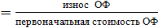 100%;
- коэффициент годности К_{г}= 100% - К_{из};
- коэффициент обновления К_{об}= 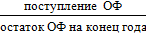 100%;
- коэффициент выбытия К_{в}= 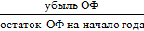 100%.
2.2.2.1.4. Объем ресурса: выработка, собственные нужды, потери, полезный отпуск.
2.2.2.1.3. Отобразить динамику объема ресурса по следующим параметрам: полезный отпуск (в том числе населению и прочим потребителям), потери, собственные нужды.
2.2.2.2. Сбалансированность системы коммунальной инфраструктуры
2.2.2.2.1. Уровень загрузки производственных мощностей: отношение фактической производительности используемого оборудования к установленной производительности.
2.2.2.2.2. Обеспеченность приборами учета: процентное соотношение объема услуг, реализуемых по приборам учета к общему объему реализации.
2.2.2.3. Доступность оказываемых услуг для потребителей
2.2.2.3.1. Физическая доступность.
2.2.2.3.1.1. Уровень благоустройства определяется как отношение общей площади жилищного фонда, оборудованного инженерными коммуникациями, к общей площади жилищного фонда муниципального образования и рассчитывается по формуле:
где:
L_{(i)y} – уровень благоустройства жилищного фонда i-ой услугой, %;
S_{(i)об} - общая площадь жилищного фонда, оборудованного инженерными коммуникациями, для предоставления i-ой услуги, тыс. кв. метров;
S_{всего} - общая площадь жилищного фонда городского округа;
i - коммунальная услуга.
2.2.2.3.1.2. Коэффициент обеспечения текущей потребности в услуге.
Расчет коэффициента обеспечения текущей потребности в услуге производится исходя из фактического объема реализации услуги на 1 чел. к общей численности граждан проживающих в жилищном фонде, оборудованном инженерными коммуникациями, и рассчитывается по формуле:
где:
- коэффициент обеспечения текущей потребности в i – ой услуге, %;
- прогнозный объем реализации i- ой услуги, предусмотренный в производственной программе, ед. изм. услуги;
- средний норматив потребления i- ой услуги на 1 чел.
- общая численность граждан, проживающих в жилищном фонде, оборудованном инженерными коммуникациями для предоставления i – ой услуги, чел.
2.2.2.3.2. Экономическая доступность.
2.2.2.3.2.1. Средний срок оборачиваемости дебиторской задолженности за коммунальные услуги, предоставленные абонентам:
, где:
- средний срок оборачиваемости дебиторской задолженности по i-ой услуге, дней;
- объем дебиторской задолженности потребителей перед организациями коммунального комплекса по i-ой услуге, тыс. руб.;
- прогнозный объем реализации i-ой услуги организацией коммунального комплекса, тыс. руб.
2.2.2.3.2.2. Коэффициент соответствия установленных тарифов производственным затратам: процентное отношение установленного тарифа к тарифу, уровень которого обеспечивает полное возмещение затрат (себестоимость с минимальной рентабельностью 3-5%).
2.2.2.3.2.3. Доля расходов на коммунальные услуги в совокупном доходе семьи: процентное отношение расходов на коммунальные услуги к совокупному доходу семьи в муниципальном образовании.
2.2.2.4. Эффективность деятельности предприятия
2.2.2.4.1. Рентабельность: отношение полученной прибыли к полной производственной себестоимости.
2.2.2.4.2. Энергоемкость: средний расход электроэнергии на производство ресурса (отношение общего расхода электроэнергии к полезному отпуску).
2.2.2.4.3. Уровень сбора платежей: отношение объема собранных средств к объему начисленных средств.
2.2.2.5. Обеспечение экологических требований
2.2.2.5.1. Соответствие нормам СанПиНа.
2.2.2.5.2. Соответствие установленным нормам ПДК.
2.2.2.5.3. Количество претензий по качеству услуги со стороны надзорных органов.
2.2.2.5.4. Количество аварий, приведших к неблагоприятным экологическим последствиям.
Ниже, в таблице приведен перечень целевых индикаторов, рекомендуемых при формировании инвестиционных программ. В гр. 2 приведены рекомендуемые показатели для каждого индикатора. Конкретные показатели целевых индикаторов уточняются для каждой инвестиционной программы в зависимости от намечаемых мероприятий. В гр. 4 даны значения нормативов-индикаторов (по разработкам Института экономики ЖКХ, М., 2003 г.), достижение или приближение к которым должно стать основной задачей при планировании мероприятий инвестиционных программ ОКК.
Перечень целевых индикаторов, применяемых при формировании инвестиционных программ

Целевые индикаторы | Показатели | Ед. изм. | Значение норматива-индикатора
1 | 2 | 3 | 4
1. Надежность | 1.1.Коэффициент аварийности | ав/км | 0.4-0.5
1. Надежность | 1.2. Среднее время ликвидации аварии | сутки | 0.3-0.4
1. Надежность | 1.3. Количество аварий на 1 км сетей | шт/км | 0.4-0.5
1. Надежность | 1.4. Показатели движения ОФ
1. Надежность | 1.4.1. Коэффициент износа | %
1. Надежность | 1.4.2.Коэффициент годности | %
1. Надежность | 1.4.3.Коэффициент обновления | %
1. Надежность | 1.4.4.Коэффициент выбытия | %
1. Надежность | 1.5.Объем ресурса
1. Надежность | 1.5.1.Выработка | т.м³
1. Надежность | 1.5.2.Собственные нужды | т.м³
1. Надежность | 1.5.3.Потери | % | 12-20
1. Надежность | 1.6.4.Полезный отпуск | т.м³
2. Сбалансированность системы | 2.1.Уровень загрузки производственных мощностей | % | 85-90
2. Сбалансированность системы | 2.2. Обеспеченность приборами учета | % | 100
3.Доступность | 3.1.Физичкская доступность
3.Доступность | 3.1.1.Уровень благоустройства жилищного фонда | % | 60-75
3.Доступность | 3.1.2. Коэффициент обеспечения текущей потребности в услуге | % | 90-94
3.Доступность | 3.2.Экономическая доступность
3.Доступность | 3.2.1.Срок оборачиваемости дебиторской задолженности | дней | 91-140
3.Доступность | 3.2.2.Коэффициент соответствия установленных тарифов затратам | % | 100-115
3.Доступность | 3.2.3.Доля расходов на коммунальные услуги в совокупном доходе семьи | % | 7.0-15.0
4. Эффективность деятельности | 4.1.Рентабельность | % | 10-15
4. Эффективность деятельности | 4.2.Энергоемкость для водоснабжения (для водоотведения) | кВт.ч/м³ | 0.65-0.93 (0.32-0.47)
4. Эффективность деятельности | 4.3.Уровень сбора платежей | % | 100
5. Обеспечение экологических требований | 5.1.Соответствие нормам СанПиНа |  | уст. нормы
5. Обеспечение экологических требований | 5.2. Соответствие установленным нормам ПДК, ПДС | % | уст.нормы
5. Обеспечение экологических требований | 5.3. Количество претензий по качеству питьевой воды со стороны надзорных органов
5. Обеспечение экологических требований | 5.4. Количество аварий, приведших к неблагоприятным экологическим последствиям

При формировании инвестиционных программ необходимо производить анализ всех целевых индикаторов с последующим отбором тех показателей, которые наиболее полно характеризуют каждое из мероприятий.

Целевые показатели развития коммунальной инфраструктуры

Результаты реализации Программы определяются с достижением уровня запланированных технических и финансово-экономических целевых показателей.

Перечень целевых показателей с детализацией по системам коммунальной инфраструктуры принят согласно «Методическим рекомендациям по разработке программ комплексного развития систем коммунальной инфраструктуры поселений, городских округов», утвержденные Приказом Министерства регионального развития РФ

- 359/ГС от 01.10.2013 г., к которым относятся:
  - критерии доступности коммунальных услуг для населения;
  - показатели спроса на коммунальные ресурсы и перспективные нагрузки;
  - величины новых нагрузок;
  - показатели качества поставляемого ресурса;
  - показатели степени охвата потребителей приборами учета;
  - показатели надежности поставки ресурсов;
  - показатели эффективности производства и транспортировки ресурсов;
  - показатели эффективности потребления коммунальных ресурсов;
  - показатели воздействия на окружающую среду.

Количественные значения целевых показателей определены с учетом выполнения всех мероприятий Программы в запланированные сроки. В перечень целевых показателей были включены показатели, актуальные для систем коммунальной инфраструктуры Копанищенского сельского поселения. Целевые показатели развития коммунальной инфраструктуры Копанищенского сельского поселения представлены в таблице.

Программа инвестиционных проектов, обеспечивающих достижение целевых показателей

Перечень мероприятий по развитию и модернизации системы коммунальной инфраструктуры представлен в таблице

 |  |  |  | Технические |  | Всего | 2017 |  |  |  |  |  |  |  |  |  |  | Обоснование
№ п. |  | Наименование |  | Технические |  | финансиро |  |  |  |  | 2019- |  | 2022- |  | 2025-
 |  | Наименование | Цель проекта | параметры |  | финансиро |  |  | 2018 |  |  |  |  |  |  |  |  | стоимости
п. |  | инвестиционного проекта | Цель проекта | параметры |  | вание, тыс. |  |  |  |  | 2021 |  | 2024 |  | 2030
 |  | инвестиционного проекта |  | проекта |  | вание, тыс. |  |  |  |  |  |  |  |  |  |  |  | работ
 |  |  |  | проекта |  | руб.
1. |  |  |  |  | Водоснабжение
 |  |  | Наладить коммерческий учет |  |  |  | 50 |  |  |  |  |  |  |  |  |  |  | Расчет по  укрупненным  показателям
1.1 |  |  | Наладить коммерческий учет | 380 шт. |  | 190 |  |  | 50 |  | 90 |  | - |  | -
 |  | Установка водомеров на вводах водопровода |  | 380 шт.
1.2 |  | Проектирование и монтаж системы водоснабжения для улицы Приозерная, переулка Первомайский, части улицы Лисицына | Подключение новых абонентов | 2,6 км. |  | 3525,0 | - |  | - |  | - |  | - |  | 3525,0 |  |  | Расчет по  укрупненным  показателям

Приводимые капиталовложения являются предварительными. Более точная оценка стоимости выполняемых мероприятий должна определяться в рамках соответствующих инвестиционных программ и программ бюджетного финансирования.
Данные о перспективном балансе электроснабжения Копанищенского сельского поселения отсутствуют.
Данные о перспективном балансе газоснабжения Копанищенского сельского поселения отсутствуют.

РАЗДЕЛ 3. Финансовое обеспечение Программы

Согласно статье 10 Федерального закона от 30.12.2004 г. № 210-ФЗ «Об основах регулирования тарифов организаций коммунального комплекса» финансовые потребности организаций коммунального комплекса, участвующих в реализации программы комплексного развития систем коммунальной инфраструктуры, которые необходимы для реализации их инвестиционных программ, обеспечиваются за счет средств, поступающих от реализации товаров (оказания услуг) указанных организаций, в части установленных надбавок к ценам (тарифам) для потребителей муниципального образования, а также за счет платы на подключение к сетям инженерно-технического обеспечения.

3.1. Расчет объемов финансирования Программы

Расчет объемов финансирования производится по каждому из мероприятий программы. Для этой цели отдельно по видам основных работ составляется сметная документация.
Объемы финансирования мероприятий распределяются по источникам финансирования с учетом возможностей бюджетных составляющих при условии сохранения доступности для потребителей (в первую очередь для населения) оплаты части коммунальных ресурсов, относимых на надбавку к тарифам ОКК. Программа предусматривает участие средств местного бюджета при финансировании мероприятий по водоснабжению.

Структуру финансирования мероприятия Программы условно можно разделить на 2 части: мероприятия, предусматривающие софинансирование из бюджетных и внебюджетных источников, и мероприятия, финансируемые только за счет внебюджетных источников

3.2. Расчет эффективности внедрения мероприятий Программы
Расчет эффективности мероприятий Программы произведен на основании постановления администрации Воронежской области от 28.06.2007 г. № 582 «Об утверждении порядка оценки инвестиционных проектов».
Эффективность проекта рассматривается как результативность проекта, отражающая его соответствия целям и интересам участников инвестиционного процесса и характеризующая целесообразность финансовой реализуемости проекта с позиции оценки затрат и результата.
Бюджетная эффективность характеризует влияние результатов осуществления инвестиционного проекта на доходы и расходы соответствующего бюджета. Показателем бюджетной эффективности, используемым для обоснования решения о бюджетной поддержке проекта, является бюджетный эффект.
Расходы бюджета рассчитываются по элементам на основе проектно-сметной документации, договора (контракта) на поставку производственно-технического оснащения, действующих нормативов, тарифов или специальных сметно-финансовых расчетов и т.п.
Доходы бюджета связанные с реализацией программы, прежде всего, формируются за счет налоговых поступлений.
Налоговые поступления в бюджет рассчитываются в соответствии с действующим законодательством по утвержденным ставкам, нормативам отчислений налогов в местный бюджет от соответствующей налогооблагаемой базы по видам налогов:
- налог на добавленную стоимость;
- налог на прибыль;
- налог на имущество;
- налог на доходы физических лиц;
- земельный налог;
- единый социальный налог;
- транспортный налог;
- налог на продажу и другие налоги, базой для начисления которых является выручка от реализации произведенной продукции;
- налог на сырье и природные ресурсы, включая отчисления на воспроизводство материально-сырьевой базы и иные платежи, уплачиваемые при добыче и переработке сырья.
Сопутствующие доходы бюджета возникают, прежде всего, при строительстве, реконструкции и модернизации основных фондов, от прироста объемов выполненных работ и получения прибыли от проведения конкурсов по размещению заказов на строительство, и рассчитываются только на период строительства (реконструкции, капитального ремонта) или как разовый доход от реализации соответствующего мероприятия.
Под социальной эффективностью понимается социально-экономические последствия осуществления программы, которые выражаются в улучшении качества обслуживания посредством увеличения объемов или предложения новых услуг, повышения доступности, своевременности и регулярности их предоставления.
Положительные социальные эффекты, связанные с реализацией инвестиционных проектов могут быть классифицированы как:
- повышение уровня занятости населения;
- сохранение здоровья и увеличение продолжительности жизни;
- повышение образовательного уровня населения;
- повышение культурного уровня населения
- обеспечение социальной защиты отдельных категорий граждан
- повышение социальной активности населения и обеспечение социальной стабильности в регионе и др.
- улучшение экологической обстановки.
Экономическая эффективность проекта оценивается в течение расчетного периода, охватывающего временной интервал от начала проекта до срока окупаемости.
Расчет осуществляется путем оценки денежных потоков, связанных с реализацией проекта.
Денежный поток проекта это денежные поступления и расходы на реализацию проекта, определяемые по годам расчетного периода.
Денежный поток оценивается по всем доходам от реализации проекта и расходам (включая инвестиционные).
В качестве показателей используемых для расчета экономической эффективности планируемых к реализации инвестиционных проектов приняты: чистый дисконтированный доход, внутренняя норма доходности, срок окупаемости проекта, показатели эффективности затрат и инвестиций.

Контроль за исполнением мероприятий программы.

Система управления Программой и контроль хода ее выполнения определяется в соответствии с требованиями действующего федерального законодательства, законодательства Воронежской области и нормативных правовых актов Копанищенского сельского поселения.
Механизм реализации Программы базируется на принципах разграничения полномочий и ответственности всех исполнителей Программы.
Заказчиком Программы является администрация Копанищенского сельского поселения. Ответственным за реализацию Программы является администрация Копанищенского сельского поселения.
Программа реализуется администрацией Копанищенского сельского поселения, а также предприятиями коммунального комплекса – ООО «Коммунальщик», в том числе теплоснабжающей организацией и субъектами электроэнергетики Копанищенского сельского поселения.
Основными функциями администрации Копанищенского сельского поселения по реализации Программы являются:

- оценка эффективности использования финансовых средств;
- вынесение заключения по вопросу возможности выделения бюджетных средств на реализацию Программы.
- реализация мероприятий Программы;
- подготовка и уточнение перечня программных мероприятий и финансовых потребностей на их реализацию;
- организационное, техническое и методическое содействие организациям, участвующим в реализации Программы;
- обеспечение взаимодействия органов местного самоуправления Копанищенского сельского поселения и организаций, участвующих в реализации Программы;

- обеспечение взаимодействия органов местного самоуправления Копанищенского сельского поселения, Управления тарифного регулирования Воронежской области по заключению на инвестиционные программы организаций коммунального комплекса, участвующих в реализации Программы;

- мониторинг и анализ реализации Программы;
- сбор информации о ходе выполнения производственных и инвестиционных программ организаций в рамках проведения мониторинга Программы;
- осуществление оценки эффективности Программы и расчет целевых показателей и индикаторов реализации Программы;
- подготовка проекта соглашения с организациями коммунального комплекса на реализацию инвестиционных программ;

- подготовка заключения об эффективности реализации Программы;

- подготовка докладов о ходе реализации Программы главе администрации Копанищенского сельского поселения и предложений о ее корректировке.

- осуществление мероприятий в сфере информационного освещения и сопровождения реализации Программы.
В рамках осуществляемых полномочий администрация Копанищенского сельского поселения подготавливает соответствующие необходимые документы для использования организациями, участвующими в реализации Программы.
Общий контроль за ходом реализации Программы осуществляет глава Копанищенского сельского поселения.
Объемы финансирования Программы за счет средств бюджета Копанищенского сельского поселения носят прогнозный характер и подлежат уточнению в установленном порядке при формировании и утверждении проекта бюджета Копанищенского сельского поселения на очередной финансовый год.
Финансирование расходов на реализацию Программы осуществляется в порядке, установленном положением о бюджетном процессе в Копанищенском сельском поселении, а также долгосрочными финансово-хозяйственными планами организаций коммунального комплекса, осуществляющих свою деятельность на территории Копанищенского сельского поселения.
Внесение изменений в Программу (корректировка Программы) осуществляется по итогам анализа отчета о ходе выполнения Программы путем внесения изменений в соответствующее Решение Совета народных депутатов Копанищенского сельского поселения, которым утверждена Программа.

Корректировка Программы осуществляется в случаях:

- отклонений в выполнении мероприятий Программы в предшествующий период;

- приведения объемов финансирования Программы в соответствие с фактическим уровнем цен и фактическими условиями бюджетного финансирования;

- снижения результативности и эффективности использования средств бюджетной системы;

- уточнения мероприятий, сроков реализации, объемов финансирования мероприятий.

СОВЕТ НАРОДНЫХ ДЕПУТАТОВ
КОПАНИЩЕНСКОГО СЕЛЬСКОГО ПОСЕЛЕНИЯ
ЛИСКИНСКОГО МУНИЦИПАЛЬНОГО РАЙОНА
ВОРОНЕЖСКОЙ ОБЛАСТИ

РЕШЕНИЕ
«14» июля 2023 года № 107
с. Копанище

О внесении изменений в решение Совета народных депутатов Копанищенского сельского поселения Лискинского муниципального района Воронежской области от 15.07.2013 г. №118 «Об оплате труда муниципальных служащих администриции Копанищенского сельского поселения»

Руководствуясь Законом Воронежской области от 28.12.2007 № 175-ОЗ «О муниципальной службе в Воронежской области», а также в целях приведения нормативных правовых актов администрации соответствие действующему законодательству, Совет народных депутатов Копанищенского сельского поселения Лискинского муниципального района РЕШИЛ:
1. В решение Совета народных депутатов Копанищенского сельского поселения Лискинского муниципального района от 15.07.2013 г. №118 «Об оплате труда муниципальных служащих администрации Копанищенского сельского поселения» внести следующие изменения:

1.1. Пункт 2.4. изложить в следующей редакции
«2.4. Должностные оклады по должностям муниципальной службы устанавливаются в следующих размерах:

Группа должностей | Наименование должности муниципальной службы | Размер должностного оклада (руб.)
старшая | Ведущий специалист | 6839,00

1.2. Пункт 3.2. изложить в следующей редакции
«3.2. Ежемесячная надбавка к должностному окладу за классный чин, устанавливается в следующих размерах:

Группа должностей | Классный чин | Размер надбавки (руб.)
Старшая | Референт муниципальной службы 1 класса  Референт муниципальной службы 2 класса  Референт муниципальной службы 3 класса | 1337  1143  947
2. Настоящее решения вступает в силу с момента его официального опубликования и распространяется на правоотношения, возникшие с 01.07.2023 года.

Председатель Совета народных депутатов
Копанищенского сельского поселения Е.А. Сазанова

Глава Копанищенского
сельского поселения А.М. Кетов

СОВЕТ НАРОДНЫХ ДЕПУТАТОВ
КОПАНИЩЕНСКОГО СЕЛЬСКОГО ПОСЕЛЕНИЯ
ЛИСКИНСКОГО МУНИЦИПАЛЬНОГО РАЙОНА
ВОРОНЕЖСКОЙ ОБЛАСТИ

РЕШЕНИЕ
«14» июля 2023 года № 108
с. Копанище

О внесении изменений в решение Совета народных депутатов Копанищенского сельского поселения от 26 апреля 2016 № 50 «Об оплате труда выборного должностного лица Копанищенского сельского поселения Лискинского муниципального района, осуществляющего свои полномочия на постоянной основе» (в ред. от 11.12.2020 года № 22)»

В соответствии с Федеральным законом от 06.10.2003 №131-ФЗ «Об общих принципах организации местного самоуправления в Российской Федерации», Законом Воронежской области от 23.12.2008 № 139-ОЗ «О гарантиях осуществления полномочий депутата, члена выборного органа местного самоуправления муниципальных образований Воронежской области», Уставом Копанищенского сельского поселения Лискинского муниципального района Воронежской области, Совет народных депутатов Копанищенского поселения Лискинского муниципального района Воронежской области
р е ш и л:
1. Внести изменения в Положение о ежемесячном денежном вознаграждении выборных должностных лиц осуществляющих свои полномочия на постоянной основе, утвержденное решением Совета народных депутатов Копанищенского сельского поселения Лискинского муниципального района Воронежской области от 26.04.2016 года № 50:
1.1. Пункт 1.1. Положения изложить в следующей редакции:
«1.1. В состав ежемесячного денежного вознаграждения включаются должностной оклад по замещаемой выборной муниципальной должности Копанищенского сельского поселения Лискинского муниципального района и надбавки к должностному окладу.
Устанавливается следующий размер должностных окладов выборных должностных лиц местного самоуправления Копанищенского сельского поселения Лискинского муниципального района:
Наименование выборной муниципальной должности | Размер должностного оклада (рублей в месяц)
Глава Копанищенского сельского поселения  Лискинского муниципального района | 12630,00

2. Опубликовать настоящее решение в газете «Копанищенский муниципальный вестник» и разместить на официальном сайте Копанищенского сельского поселения Лискинского муниципального района Воронежской области в информационно-телекоммуникационной сети «Интернет».

Председатель Совета народных депутатов
Копанищенского сельского поселения Е.А. Сазанова

Глава Копанищенского
сельского поселения А.М. Кетов

СОВЕТ НАРОДНЫХ ДЕПУТАТОВ
КОПАНИЩЕНСКОГО СЕЛЬСКОГО ПОСЕЛЕНИЯ
ЛИСКИНСКОГО МУНИЦИПАЛЬНОГО РАЙОНА
ВОРОНЕЖСКОЙ ОБЛАСТИ

РЕШЕНИЕ
«14» июля 2023 года № 109
с. Копанище

О внесении изменений в Генеральный план Копанищенского сельского поселения Лискинского муниципального района Воронежской области в части корректировки границ населенного пункта села Копанище

В соответствии с Градостроительным кодексом Российской Федерации, Федеральным законом от 06.10.2003 № 131-ФЗ «Об общих принципах организации местного самоуправления в Российской Федерации», Законом Воронежской области от 07.07.2006 № 61-ОЗ «О регулировании градостроительной деятельности в Воронежской области», Уставом Копанищенского сельского поселения Лискинского муниципального района Воронежской области, на основании заключений о результатах публичных слушаний по проекту изменений в генеральный план Копанищенского сельского поселения Лискинского муниципального района Воронежской области в части корректировки границ населенного пункта села Копанище от 14.06.2023, Совет народных депутатов Копанищенского сельского поселения Лискинского муниципального района Воронежской области
решил:

1. Внести изменения в Генеральный план Копанищенского сельского поселения Лискинского муниципального района Воронежской области, утвержденный решением Совета народных депутатов Копанищенского сельского поселения Лискинского муниципального района Воронежской области от 30.05.2011 № 50 Об утверждении генерального плана Копанищенского сельского поселения Лискинского муниципального района Воронежской области на период до 2031 года (в ред. реш. 09 от 20.10.201528.03. 2019 г.) части корректировки границ населенного пункта села Копанище согласно приложению.
2. Опубликовать настоящее решение в газете «Копанищенский муниципальный вестник» и разместить на официальном сайте администрации Копанищенского сельского поселения Лискинского муниципального района Воронежской области в информационно-телекоммуникационной сети «Интернет».
3. Направить настоящее решение в администрацию Лискинского муниципального района Воронежской области для размещения в информационной системе обеспечения градостроительной деятельности Лискинского муниципального района и Департамент архитектуры и градостроительства Воронежской области.
4. Настоящее решение вступает в силу со дня его официального опубликования.
5. Контроль за исполнением настоящего решения оставляю за собой.

Председатель Совета народных депутатов
Копанищенского сельского поселения Е.А. Сазанова

Глава Копанищенского сельского поселения А.М.Кетов

Приложение №1
к решению Совета народных депутатов
Копанищенского сельского поселения
Лискинского муниципального района
Воронежской области от 30.05.2011 № 50
(в редакции решений от 20.10.2015 № 09,
от 28.09.2020 №09, от 14.07. 2023 № 109)

ГЕНЕРАЛЬНЫЙ ПЛАН
КОПАНИЩЕНСКОГО СЕЛЬСКОГО ПОСЕЛЕНИЯ
ЛИСКИНСКОГО МУНИЦИПАЛЬНОГО РАЙОНА
ВОРОНЕЖСКОЙ ОБЛАСТИ

ТОМ I

ПОЛОЖЕНИЕ О ТЕРРИТОРИАЛЬНОМ ПЛАНИРОВАНИИ

Состав генерального плана
Обозначение | Наименование
Текстовая часть:
Том I | Положения о территориальном планировании (пояснительная записка)  Графические материалы:  Карта генерального плана (с отображением функциональных зон и транспортной инфраструктуры).
Приложение | Текстовое, графическое и координатное описание границы населённого пункта Копанищенского сельского поселения – села Копанище (утверждено решением СНД от 20.10.2015 № 09)
Приложение | Сведения о границе населенного пункта села Копанище. Графическое описание местоположения границ населенного пункта, перечень координат характерных точек границ населенного пункта (утверждено решением СНД от 28.09.2020 №09).
Приложение | Сведения о границе населенного пункта села Копанище. Графическое описание местоположения границ населенного пункта, перечень координат характерных точек границ населенного пункта
Том II | Материалы по обоснованию проекта генерального плана (пояснительная записка)  Графические материалы:  Карта генерального плана. Карта существующего состояния, комплексной оценки территории.  Карта генерального плана. Карта землепользования и распределения территорий по категориям.  Карта генерального плана. Карта электроснабжения и слаботочных сетей связи.  Карта генерального плана. Карта газоснабжения.  Карта генерального плана. Карта водоснабжения и водоотведения.
Том III | Перечень основных факторов риска возникновения чрезвычайных ситуаций природного и техногенного характера. Инженерно-технические мероприятия по ГО ЧС

ТОМ I
Положение о территориальном планировании.

Содержание.

1. | Цели и задачи территориального планирования..................................... | 4
 | 1.1. Общие положения....................................................................................... | 4
 | 1.2. Цели и задачи территориального планирования Копанищенского сельского поселения........................................................................................ | 7
 | 1.3. Интересы Российской Федерации, Воронежской области и Лискинского муниципального района при осуществлении территориального планирования Копанищенского сельского поселения……………………………………………………………………… | 8
2. | Перечень мероприятий по территориальному планированию, и указания на последовательность их выполнения | 9
 | 2.1. Предложения по административно-территориальному устройству Копанищенского сельского поселения. | 10
 | 2.2. Предложения по функциональному зонированию территории Копанищенского сельского поселения......................................................... | 11
 | 2.3. Предложения по обеспечению сельского поселения территориями для объектов жилищного строительства........................................................ | 12
 | 2.4. Предложения по обеспечению территории сельского поселения объектами промышленности и сельского хозяйства.................................... | 12
 | 2.5. Предложения по обеспечению территории сельского поселения объектами культурно-бытового обслуживания............................................. | 13
 | 2.6. Предложения по обеспечению территории сельского поселения объектами инженерной инфраструктуры………………………………...... | 15
 | 2.7. Предложения по обеспечению территории сельского поселения объектами транспортной инфраструктуры.................................................... | 16
 | 2.8. Предложения по обеспечению территории сельского поселения объектами массового отдыха жителей поселения, благоустройства и озеленения территории сельского поселения................................................ | 18
 | 2.9. Предложения по обеспечению территории сельского поселения местами сбора бытовых отходов.................................................................... | 18
 | 2.10. Предложения по обеспечению территории сельского поселения местами захоронения....................................................................................... | 19
 | 2.11. Предложения по обеспечению территории сельского поселения скотомогильниками......................................................................................... | 20
 | 2.12. Основные технико-экономические показатели...................................... | 21
3. | Заключение........................................................................................................ | 24

1. Цели и задачи территориального планирования.

1.1. Общие положения.
В соответствии с градостроительным законодательством Проект генерального плана Копанищенского сельского поселения Лискинского муниципального района Воронежской области является документом территориального планирования муниципального образования. Генеральным планом определено, исходя из совокупности социальных, экономических, экологических и иных факторов, назначение территорий Копанищенского сельского поселения в целях обеспечения их устойчивого развития, развития инженерной, транспортной и социальной инфраструктур, обеспечения учета интересов граждан и их объединений, Российской Федерации, Воронежской области, муниципальных образований.
Проект генерального плана разработан в соответствии с Конституцией Российской Федерации, Градостроительным кодексом Российской Федерации, Земельным кодексом Российской Федерации, Федеральным законом «Об общих принципах организации местного самоуправления в Российской Федерации», иными федеральными законами и нормативными правовыми актами Российской Федерации, законами и иными нормативными правовыми актами Воронежской области, Лискинского муниципального района, уставом Копанищенского сельского поселения.
При осуществлении территориального планирования Копанищенского сельского поселения учтены интересы Российской Федерации, Воронежской области и Лискинского муниципального района по реализации полномочий органов государственной власти, а также необходимость создания благоприятных условий для реализации на территории Копанищенского сельского поселения приоритетных национальных проектов «Доступное и комфортное жилье – гражданам России», «Развитие агропромышленного комплекса», «Образование», «Здоровье» федеральных и областных целевых программ.
Цели, задачи и мероприятия Проекта генерального плана разработаны на основе Стратегии социально-экономического развития Воронежской области, областных целевых программ, Программы социально-экономического развития Лискинского муниципального района Воронежской области.
Генеральный план утверждён решением Совета народных депутатов Копанищенского сельского поселения от 30.05.2011 № 50 (в ред. решения 20.10.2015 №09).
Внесение изменений в Генеральный план Копанищенского сельского поселения Лискинского муниципального района Воронежской области выполнено БУВО «Нормативно-проектный центр» на основании постановления администрации Копанищенского сельского поселения Лискинского муниципального района № 58 от 21.10.2019 в части корректировки границы населенного пункта села Копанище. Генеральный план в части корректировки границ села Копанище утвержден решением решением Совета народных депутатов Копанищенского сельского поселения от 28.09.2020 №09. Сведения о границах населенного пункта в ЕГРН не внесены.
Настоящим проектом изменений генерального плана корректируется приложение «Сведения о границе населенного пункта села Копанище. Графическое описание местоположения границ населенного пункта, перечень координат характерных точек границ населенного пункта» с целью внесения сведений о границе населенного пункта в ЕГРН.

Проект генерального плана Копанищенского сельского поселения содержит:
- положения о территориальном планировании;
- карты (схемы) территориального планирования Копанищенского сельского поселения.
Положения о территориальном планировании включают в себя:
1. цели и задачи территориального планирования;
2. перечень мероприятий по территориальному планированию и указание на последовательность их выполнения.
Схема генерального плана Копанищенского сельского поселения включает:
1. Схема существующего состояния, комплексной оценки территории Копанищенского сельского поселения.
2. Схема электроснабжения и слаботочных сетей связи Копанищенского сельского поселения.
3. Схема газоснабжения Копанищенского сельского поселения.
4. Схема водоснабжения и водоотведения Копанищенского сельского поселения.
5. Схема генерального плана (с отображение функциональных зон и транспортной инфраструктуры) с указанием объектов, размещение которых необходимо для осуществления полномочий органов местного самоуправления поселения Копанищенского сельского поселения.
На картах (схемах), содержащихся в Проекте генерального плана Копанищенского сельского поселения, отображаются:
- установленные законами Воронежской области на момент утверждения Проекта генерального плана границы сельского поселения, существующие и планируемые границы населенных пунктов, входящих в состав сельского поселения;
- границы земель сельскохозяйственного назначения, границы земель специального назначения, границы земель особо охраняемых природных территорий федерального и регионального значения;
- местоположение объектов культурного наследия, расположенных на территории сельского поселения;
- границы земельных участков, которые предоставлены для размещения объектов капитального строительства местного значения, либо на которых размещены объекты капитального строительства, находящиеся в государственной или муниципальной собственности, а также границы зон планируемого размещения объектов капитального строительства местного значения.
На Схеме существующего состояния, комплексной оценки территории Копанищенского сельского поселения также отображаются:
- границы зон с особыми условиями использования территорий;
- охранные, санитарно-защитные зоны;
- зоны охраняемых объектов;
- иные зоны с особыми условиями использования территорий.
Зоны планируемого размещения объектов муниципального значения, в том числе энергетических систем, информатики и связи, линейных объектов, обеспечивающих жизнедеятельность муниципального образования; границы зон инженерной инфраструктуры; существующие и планируемые границы земель промышленности, энергетики, связи показаны на следующих схемах: Схема электроснабжения и слаботочных сетей связи, Схема газоснабжения, Схема водоснабжения и водоотведения.
На Схеме генерального плана (с отображением функциональных зон и транспортной инфраструктуры), устанавливаются зоны инженерной и транспортной инфраструктуры, а также зоны планируемого размещения объектов капитального строительства местного значения, строительство которых необходимо для осуществления полномочий местного самоуправления, определенных федеральными законами и законами Воронежской области, границы функциональных зон с отображением параметров планируемого развития таких зон.
Границы территорий, подверженных риску возникновения чрезвычайных ситуаций природного и техногенного характера и воздействия их последствий, отображены на картах в составе специального раздела «Инженерно-технические мероприятия гражданской обороны, мероприятия по предупреждению чрезвычайных ситуаций», содержащего информацию, отнесенную к категории сведений ограниченного доступа.
Отображение на картах (схемах) существующих и планируемых территорий и объектов капитального строительства федерального, регионального и муниципального (районного) значения выполнено в целях обеспечения информационной целостности и не относится к мероприятиям территориального планирования Копанищенского сельского поселения.
Планируемое размещения объектов капитального строительства местного значения, предусмотренное генеральным планом, может уточняться в документации по планировке территории.
Для решения спорных вопросов, возникающих при реализации мероприятий территориального планирования сельского поселения, следует руководствоваться материалами по обоснованию Проекта генерального плана Копанищенского сельского поселения, подготовленными в текстовой форме и в виде карт (схем).
Проект генерального плана Копанищенского сельского поселения разработан на следующие проектные периоды:
Исходный год – 2009 г.
Расчетный срок – 2029 г.
I очередь — 2014 г.

1.2. Цели и задачи территориального планирования Копанищенского сельского поселения.
Основной целью Генерального плана Копанищенского сельского поселения является разработка комплекса мероприятий для сбалансированного развития сельского поселения и его устойчивого развития как единой градостроительной системы.
Территориальное планирование Копанищенского сельского поселения осуществляется в целях:
- Обеспечение прогресса в развитии основных секторов экономики.
- Повышение инвестиционной привлекательности территории поселения.
- Повышение уровня жизни и условий проживания населения.
- Развитие инженерной, транспортной и социальной инфраструктур Копанищенского сельского поселения.
- Обеспечение учета интересов граждан и их объединений, Российской Федерации, Воронежской области, Лискинского района, Копанищенского сельского поселения.
- Формирование первичной информационной базы для осуществления градостроительной деятельности и реализации полномочий органов местного самоуправления в направлении дальнейшего развития территории Копанищенского сельского поселения.
- Экологическая безопасность, сохранение и рациональное использование природных ресурсов.
Задачами территориального планирования Копанищенского сельского поселения являются:
- Создание условий для устойчивого развития территории Копанищенского сельского поселения.
- Определение назначения территорий Копанищенского сельского поселения исходя из совокупности социальных, экономических, экологических и иных факторов.
- Развитие социальной инфраструктуры путём упорядочения и дальнейшего строительства сети объектов здравоохранения, образования, культуры и спорта.
- Восстановление инновационного агропроизводственного комплекса с. Копанище, как одной из главных точек роста экономики сельского поселения.
- Освоение, для целей жилищного строительства, новых территорий и проведение реконструктивных мероприятий в существующей застройке.
- Модернизация транспортной инфраструктуры поселения.
- Завершение газификации населенных пунктов поселения.
- Реконструкция и модернизация инженерной инфраструктуры поселения.
- Реализация мероприятий по привлечению квалифицированных специалистов.
- Сохранение окружающей природной среды.
Цели, задачи и мероприятия территориального планирования Генерального плана разработаны на основе Стратегии социально-экономического развития Воронежской области, областных целевых программ, программы социально-экономического развития Лискинского муниципального района, инвестиционных проектов и ведомственных целевых программ.

1.3. Интересы Российской Федерации, Воронежской области и Лискинского муниципального района при осуществлении территориального планирования Копанищенского сельского поселения.

При осуществлении территориального планирования Копанищенского сельского поселения учтено размещение объектов федерального, регионального и муниципального значения:

1.Объекты капитального строительства федерального значения и их территории.
По территории Копанищенского сельского поселения проходит магистральный газопровод высокого давления d426, линии электроснабжения (ЛЭП 110кВ, 220кВ и 500 кВ).
Так же к объектам федеральной собственности относятся земли водного фонда – р.Дон с травяными болотами и озерами – старицами и земли ГЛФ.

2.Объекты капитального строительства регионального значения и их территории.
По территории Копанищенского сельского поселения расположен памятник природы регионального значения затон «Богатый».
Имеются объекты культурного наследия (памятники истории, культуры, археологии) регионального значения:
- Старичное поселение 1;
- Поселение «Подлесное -1»;
- Поселение «Подлесное - 2»;
- Поселение «Подлесное - 3»;
- Поселение «Подлесное - 4»;
- Курганная группа 1 у с.Копанище
- Церковь Святого Николая;
- Братская могила №322;
- Копанищенское сельское поселение.

3.Объекты капитального строительства районного значения.
По территории Копанищенского сельского поселения проходит газопровод высокого давления d 89 и d 273. А также дорога муниципального значения «Копанище – Высокое».
На территории Копанищенского сельского поселения размещается ряд объектов районного значения, без которых жизнедеятельность сельского поселения невозможна, в том числе:
- объекты начального и среднего общего образования в сельском поселении:
МДОУ Копанищенский детский сад «Теремок»;
Копанищенская СОШ;
- объекты организаций по оказанию первичной медико-санитарной помощи (амбулаторно-поликлинические, скорой медицинской помощи, стационарно-поликлинические и больничные учреждения) в сельском поселении:
Копанищенский ФАП;
- объекты, служащие для организации библиотечного обслуживания населения в сельском поселении:
Копанищенская библиотека;
- объекты, служащие для организации досуга и обеспечения населения услугами организаций культуры в сельском поселении:
Копанищенский СДК и Музейно - выставочный зал;
- объекты, служащие для оказания услуг связи, общественного питания, торговли, бытового обслуживания в сельском поселении:
Отделение почтовой связи, магазины;
- объекты, предназначенные для организации охраны общественного правопорядка муниципальной милицией в сельском поселении,
Опорный пункт охраны правопорядка;
- объекты, служащие для развития физической культуры и массового спорта, проведения физкультурно-оздоровительных и спортивных мероприятий населения в сельском поселении:
Спортивный зал при Копанищенской СОШ и стадион.
Учет интересов Российской Федерации, Воронежской области, Лискинского муниципального района, сопредельных муниципальных образований в составе генерального плана Копанищенского сельского поселения, осуществляется следующими мероприятиями по территориальному планированию:
- Реализацией основных решений документов территориального планирования Российской Федерации, федеральных целевых программ и иных документов программного характера в области развития территорий, установления и соблюдения режима ограничений на использование территорий в пределах полномочий муниципального образования.
- Реализацией основных решений документов территориального планирования воронежской области, областных целевых программ и иных документов программного характера в области развития территорий, установления и соблюдения режима ограничений на использование территорий в пределах полномочий муниципального образования.
- Реализацией программы социально – экономического развития Лискинского муниципального района, целевых программ и иных документов программного характера в области развития территорий в пределах полномочий муниципального образования.
- Учетом интересов сопредельных муниципальных образований, отраженных в соответствующих документах территориального планирования, и ограничений на использование территорий, распространяющихся на территорию Копанищенского сельского поселения.

2. Перечень мероприятий по территориальному планированию, и указания на последовательность их выполнения.

Настоящий раздел содержит материалы по обоснованию вариантов решения задач территориального планирования территории Копанищенского сельского поселения; обоснование предложений по территориальному планированию и этапы их реализации, а также перечень мероприятий по территориальному планированию.
Предложения по территориальному планированию и мероприятия направлены на создание и развитие территорий и объектов капитального строительства местного значения, на исполнение полномочий органа местного самоуправления Копанищенского сельского поселения. Структура настоящего раздела соответствует разделу 1 тома II «Характеристика и анализ современного состояния Копанищенского поселения».
Содержание разделов и схем Генерального плана Копанищенского сельского поселения, в рамках полномочий органов местного самоуправления (ст. 14 Федерального закона №131-ФЗ от 06.10.2003г.), определяет круг проблем сельского поселения и проектных мероприятий, направленных на решение нижеперечисленных проблем:
1. организация в границах сельского поселения электро-, тепло-, газо- и водоснабжения населения, водоотведения, снабжения населения топливом;
2. организация освещения улиц и установки указателей с названиями улиц и номерами домов;
3. дорожная деятельность в отношении автомобильных дорог местного значения в границах населенных пунктов поселения, а также осуществление иных полномочий в области использования автомобильных дорог и осуществления дорожной деятельности в соответствии с законодательством Российской Федерации;
4. создание условий для предоставления транспортных услуг населению и организации транспортного обслуживания населения в границах сельского поселения;
5. обеспечение малоимущих граждан, проживающих в сельском поселении и нуждающихся в улучшении жилищных условий, жилыми помещениями в соответствии с жилищным законодательством, организация строительства и содержания муниципального жилищного фонда, создание условий для жилищного строительства;
6. создание условий для обеспечения жителей сельского поселения услугами связи, общественного питания, торговли и бытового обслуживания;
7. организация библиотечного обслуживания населения,
8. создание условий для организации досуга и обеспечение жителей сельского поселения услугами организаций культуры;
9. обеспечение условий для развития на территории сельского поселения физической культуры и массового спорта;
10. создание условий для развития местного традиционного народного художественного творчества, участие в сохранении, возрождении и развитии народных художественных промыслов в поселении;
11. создание условий для массового отдыха жителей сельского поселения и организация обустройства мест массового отдыха населения;
12. осуществление мероприятий по обеспечению безопасности людей на водных объектах;
13. благоустройство и озеленение территории сельского поселения;
14. организация сбора и вывоза бытовых отходов и мусора; организация утилизации и переработки бытовых и промышленных отходов;
15. организация ритуальных услуг и содержание мест захоронения;
16. Оказание содействия гражданам в реализации их прав в области охраны окружающей среды.
Перечень основных факторов риска возникновения чрезвычайных ситуаций природного и техногенного характера при размещении объектов капитального строительства местного значения, а также мероприятия по их снижению, приводятся в томе 3 – МК 14-ИТМ ГО ЧС.

2.1. Предложения по административно-территориальному устройству Копанищенского сельского поселения.

Границы и статус Копанищенского сельского поселения установлены законом Воронежской области «Об установлении границ, наделении соответствующим статусом, определении административных центров муниципальных образований Лискинского и Подгоренского районов, образовании в их составе новых муниципальных образований» от 2 декабря 2004 года №85-ОЗ.
Генеральный план Копанищенского сельского поселения Лискинского муниципального района утвержден решением Совета народных депутатов Копанищенского сельского поселения от 30.05.2011 № 50.
Границы села Копанище разработаны на основании постановления администрации Копанищенского сельского поселения от 29.03.2013 № 13 «О подготовке проекта изменений генерального плана» и утверждены решением от 20.10.2015 № 9. Подготовлено текстовое, графическое и координатное описание границы населённого пункта Копанищенского сельского поселения – села Копанище. Сведения о границах внесены в ЕГРН. Площадь населенного пункта Копанищенского сельского поселения – села Копанище составила 178,98 га.

Таблица 1. Перечень мероприятий по административно-территориальному устройству Копанищенского сельского поселения.

Наименование мероприятия | Описание мероприятия и последовательность его выполнения | Очередь строительства
1 | 2 | 3
1) Изменение границ села Копанище. Включение в границы населенного пункта семь участков под расширение для внесения существующей жилой застройки и домовладений, общей площадью 42,1 га. | 1. Утверждения генерального плана.  2. Подготовка пакета закоординированных картографических материалов, текстовых описаний прохождения границ и соответствующих обоснований.  3. Перевод земель сельхозназначения в земли населенных пунктов. | Расчетный срок
Участки, включаемые в границы с.Копанище показаны на Схеме генерального плана (с отображением функциональных зон и транспортной инфраструктуры).

Внесение изменений в Генеральный план Копанищенского сельского поселения Лискинского муниципального района Воронежской области выполнено на основании постановления администрации Копанищенского сельского поселения Лискинского муниципального района № 58 от 21.10.2019 в части корректировки границ села Копанище и устранения пересечений с земельными участками, сведения о которых содержатся в ЕГРН.
В границы села Копанище включаются земельные участки, предназначенные для жилищного строительства. Таким образом, уточненная площадь населённого пункта села Копанище составила 179,68 га.
Генеральный план дополнен приложением «Сведения о границе населенного пункта села Копанище. Графическое описание местоположения границ населенного пункта, перечень координат характерных точек границ населенного пункта».
Генеральный план в части корректировки границ села Копанище утвержден решением решением Совета народных депутатов Копанищенского сельского поселения от 28.09.2020 №9. Сведения о границах населенного пункта в ЕГРН не внесены.
Настоящим проектом изменений генерального плана корректируется приложение «Сведения о границе населенного пункта села Копанище. Графическое описание местоположения границ населенного пункта, перечень координат характерных точек границ населенного пункта» с целью внесения сведений о границе населенного пункта в ЕГРН. Уточненная площадь населённого пункта села Копанище составила 179,7 га.

2.2. Предложения по функциональному зонированию территории Копанищенского сельского поселения.

Функциональное зонирование заключается в разделении определенной территории в соответствии с установленными критериями на несколько зон и в определении для каждой из зон особого режима (ограничений хозяйственной и иной деятельности и т. д.).
Функциональное зонирование должно стать важнейшим и эффективным инструментом регулирования градостроительной деятельности и землепользования на территориях муниципальных образований, позволяющим муниципальным образованиям проводить самостоятельную муниципальную политику в области землепользования и застройки.
В связи с отсутствием утвержденных документов территориального планирования Российской Федерации, в составе которых должны быть определены ограничения по охранным зонам инженерно-транспортных коммуникаций, расположенным на территории сельского поселения, по требованиям охраны объектов культурного наследия, границы зон с особым использованием территории, может подвергаться корректировке, по мере разработки и утверждения соответствующей градостроительной документации.

Таблица 2. Перечень мероприятий по функциональному зонированию территории Копанищенского сельского поселения.

№ п/п | Наименование мероприятия | Описание мероприятия и последовательность его выполнения | Очередь строительства
1 | 2 | 3 | 4
1. | Выделение основных функциональных зон:  - селитебная территория;  - промышленная территория;  - территория сельскохозяйственного использования;  - территория рекреационного использования | 1. Разработка проектной документации.  2. Публичные слушания.  3. Утверждение проекта планировки сельского поселения. | Первая очередь

Функциональные зоны отражены на Схеме генерального плана (с отображением функциональных зон и транспортной инфраструктуры).

2.3. Предложения по обеспечению территории сельского поселения объектами жилой инфраструктуры.

Согласно ст. 14 и 14.1. ФЗ-131 к полномочиям администрации сельского поселения относятся предложения по обеспечению малоимущих граждан, проживающих в поселении и нуждающихся в улучшении жилищных условий, жилыми помещениями в соответствии с жилищным законодательством, организация строительства и содержания муниципального жилищного фонда, создание условий для жилищного строительства.

Таблица 3. Перечень мероприятий обеспечению территории Копанищенского сельского поселения объектами жилой инфраструктуры

№ п/п | Наименование мероприятия | Количество домов | Описание мероприятия и последовательность его выполнения | Очередь строительства
1 | 2 | 3 | 4 | 5
1. | Размещение площадок в с.Копанище:  1. Участки для включения в границы населенного пункта -  участок 1 площадью 13,5 га;  участок 2 площадью 10,4 га;  участок 3 площадью  4,7 га;  участок 4 площадью 1,8 га;  участок 5 площадью 0,8 га.  участок 6 площадью 8,2га;  участок 7 площадью 2,7 га. |  | 1. Формирование земельного участка.  2. Получение техусловий.  3. Подготовка градплана.  4. Перевод земель сельхозназначения в земли населенных пунктов.  5. Подготовка проектно-сметной документации, экспертиза.  6. Получение разрешения на строительство.  7. Строительство.  8. Ввод в эксплуатацию. | Расчетный срок.

Земельные участки для развития малоэтажной застройки, присоединяемые к землям населенных пунктов из земель сельскохозяйственного назначения, показаны на Схеме генерального плана (с отображением функциональных зон и транспортной инфраструктуры).

2.4. Предложения по обеспечению территории сельского поселения объектами промышленности и сельского хозяйства.
Копанищенское сельское поселение по условиям сельскохозяйственного развития, находясь в близости от районного центра г. Лиски, является перспективным поселением.
В основу проектных предложений на расчетный срок положены прогрессивными пути развития сельскохозяйственного производства.
Дальнейший рост сельскохозяйственного производства будет осуществляться за счет промышленного способа производства продукции в главных его отраслях.

Таблица 4. Перечень мероприятий по развитию промышленности и сельского хозяйства в Копанищенском сельском поселении.
№ п/п | Наименование мероприятия | Проектируемый объект | Описание мероприятия и последовательность его выполнения | Очередь строительства | Исполнитель мероприятия
1 | 2 | 3 | 4 | 5 | 6
1. | Выделение новых участков:
1.1. | Участок №1, площадь 2,6 га; | Овцеводческая ферма  ( 13000000 голов в год) | 1. Формирование земельного участка.  2. Получение техусловий.  3. Подготовка проектно-сметной документации, экспертиза.  4. Получение разрешения на строительство.  5. Строительство.  6. Ввод в эксплуатацию. | Расчетный срок | Администрация поселения\  инвесторы
1.2. | Участок №2, площадь 22 га; | Навозохрани-лище с цехом белковых кормов ООО “ЛИСКоБройлер” (85000 тонн в год) | 1. Формирование земельного участка.  2. Получение техусловий.  3. Подготовка проектно-сметной документации, экспертиза.  4. Получение разрешения на строительство.  5. Строительство.  6. Ввод в эксплуатацию. | Расчетный срок | ООО «ЛИСКоБройлер»
Места расположения площадок для развития на территории сельского поселения объектов сельскохозяйственного производства и промышленности показаны на Схеме генерального плана (с отображением функциональных зон и транспортной инфраструктуры).

2.5. Предложения по обеспечению территории сельского поселения объектами культурно-бытового и социального обслуживания.
Территориальное планирование в целях организации системы социального и бытового обслуживания должно обеспечивать создание условий для обеспечения жителей поселения услугами связи, общественного питания, торговли, бытового обслуживания и жилищно-коммунального хозяйства.
Согласно ст. 14. и 14.1. ФЗ-131 к полномочиям органов местного самоуправления сельского поселения относятся предложения по обеспечению населения:
- библиотечным обслуживанием;
- создание условий для организации досуга и обеспечения жителей поселения услугами организаций культуры;
- создание музеев поселения;
- сохранение, использование и популяризация объектов культурного наследия (памятников истории и культуры), находящихся в собственности поселения, охрана объектов культурного наследия (памятников истории и культуры) местного (муниципального) значения, расположенных на территории поселения;
- создание условий для развития местного традиционного народного художественного творчества, участие в сохранении, возрождении и развитии народных художественных промыслов в поселении;
- обеспечение условий для развития на территории поселения физической культуры и массового спорта.
Требуется размещение учреждений торговли с соблюдением радиусов доступности, укрупнение объектов путем создания торговых комплексов и центров, формирование торговых зон, рынка. Наряду с муниципальными возможно развитие сети торговых учреждений других форм собственности.

Таблица 5. Перечень необходимых объектов культурно-бытового и социального обслуживания в с.Копанище.
№ п/п | Наименование объекта | Описание мероприятия и последовательность его выполнения | Очередь строительства | Исполнитель мероприятия
1 | 2 | 3 | 4 | 5
Строительство объектов культурно-бытового и социального значения:
1. | Строительство аптеки общей площадью 53 м² | 1. Формирование земельного участка  2. Проведение торгов  3. Проектирование  4. Получение разрешения на строительство  5. Строительство  6. Ввод в эксплуатацию | Расчетный срок | Администрация района
2. | Строительство магазинов смешанной торговли торговой площадью 130 м² |  | Расчетный срок | Администрация поселения
3. | Строительство предприятия бытового обслуживания на 4 рабочих мест (например, предприятие по стирке белья, по химчистке, парикмахерские, ремонт обуви и т.д.). |  | Расчетный срок | Администрация  поселения
4. | Телефонизация на 300 номеров |  | Расчетный срок | Администрация поселения
5. | Строительство станцию скорой помощи на 1 машину |  | Расчетный срок | Администрация района
6. | Строительство банно-оздоровительного комплекса на 50 мест |  | Расчетный срок | Администрация поселения
7. | Строительство филиала Сбербанка |  | Расчетный срок | Администрация района
8. | Строительство стадиона на 300 мест |  | Расчетный срок | Администрация района
Ремонт и реконструкция объектов культурно-бытового и социального значения:
1. | Ремонт здания администрации | 1. Подготовка проектно-сметной документации;  2. Строительно-монтажные работы | Первая очередь | Администрация поселения
2. | Реконструкция здания школы с увеличением на 30 мест. |  | Первая очередь | Администрация поселения
3. | Реконструкция стадиона при школе (футбольное поле, раздевалка) |  | Первая очередь | Администрация поселения
Планируемые места размещения объектов культурно-бытового и социального обслуживания показаны на Схеме генерального плана (с отображением функциональных зон и транспортной инфраструктуры).

2.6. Предложения по обеспечению территории сельского поселения объектами инженерной инфраструктуры.
Территориальное планирование Копанищенского сельского поселения в целях развития инженерной инфраструктуры должно обеспечивать:
- организацию в границах поселения электро-, тепло-, газо- и водоснабжения населения, водоотведения, снабжения населения топливом;
- организацию освещения улиц;
- создание условий для развития качественно новых систем водоснабжения и канализации, электро-, тепло- и газоснабжения как ключевых элементов обеспечения пространственного развития, ускоренного экономического роста, развития населенных пунктов, ввода в эксплуатацию новых промышленных объектов и реализации национального проекта «Доступное и комфортное жилье гражданам России», иных приоритетных национальных проектов и программ.
На территории Копанищенского сельского поселения строительство новых газовых и тепловых сетей, на данный момент, не предусмотрено.

Таблица 6. Перечень мероприятий по модернизации и развитию инженерной инфраструктуры территории Копанищенского сельского поселения.

№ п/п | Наименование мероприятия | Описание мероприятия и последовательность его выполнения  Показано на схемах | Очередь строительства | Исполнитель мероприятия
1 | 2 | 3 | 4 | 5
1. | Водоснабжение, канализация.
1.1. | Реконструкции водозаборов и сетей | 1. Формирование земельных участков, подготовка градостроительных планов земельных участков.  2. Подготовка проектно-сметной документации, определение границ зон охраны.  3. Осуществление строительно-монтажных работ. | Первая очередь | Администрация поселения
1.2. | Прокладка новых сетей |  | Первая очередь | Администрация поселения
1.3. | Реконструкция и строительство малых очистных сооружений. |  | Первая очередь | Администрация поселения
2. | Электроснабжение
2.1. | Реконструкция сетей ВЛ-04кВ и КТП-10/04кВ | 1. Утверждение границ зон планируемого размещения электросетей.  2. Формирование земельных участков, подготовка градостроительных планов земельных участков.  3. Подготовка проектно-сметной документации, определение границ зон охраны.  4. Осуществление строительно-монтажных работ. | Первая очередь | Администрация поселения
2.2. | Приобретение дизельных электростанций. |  | Первая очередь | Администрация поселения
2.3. | Устройство уличного освещения |  | Первая очередь | Администрация поселения

Места размещения объектов инженерной инфраструктуры показано на Схеме генерального плана (Схема газоснабжения), Схеме генерального плана (Схема водоснабжения и водоотведения), Схеме генерального плана (Схема электроснабжения и слаботочных сетей связи), Схеме генерального плана (Схема газоснабжения).

2.7. Предложения по обеспечению территории сельского поселения объектами транспортной инфраструктуры.
В полномочия местного самоуправления входят вопросы содержания и строительства автомобильных дорог общего пользования, мостов и иных транспортных инженерных сооружений в границах населенных пунктов, а также предоставления транспортных услуг населению и организация транспортного обслуживания.

Таблица 7. Перечень мероприятий по обеспечению Копанищенского сельского поселения объектами транспортной инфраструктуры.
№ п/п | Наименование мероприятия | Описание мероприятия и последовательность его выполнения | Очередь строительства | Исполнитель мероприятия
1 | 2 | 3 | 4 | 5
1. | Строительство 7,5 км внутрипоселковых дорог в с. Копанище по улицам  ул.Свободы, ул. Мира, ул. Железнодорожная, ул.Первомайская, ул.Приозерная, ул.Луговая, ул.Сосенки, ул.Советская, ул.Молодежная и часть улицы Лисицина . | 1. Подготовка проектно-сметной документации, определение красных линий.  2. Осуществление строительно-монтажных работ.  1. Подготовка проектно-сметной документации, определение красных линий.  2. Осуществление строительно-монтажных работ. | Первая очередь | Администрация поселения
2. | Строительство  дорог расположенных между улицам Лисицина, Советская и Мира. |  | Расчетный срок | Администрация поселения
3. | Устройство тротуаров |  | Первая очередь | Администрация поселения

Места размещения объектов транспортной инфраструктуры показано на Схеме генерального плана (с отображением функциональных зон и транспортной инфраструктуры).

2.8. Предложения по обеспечению территории сельского поселения объектами массового отдыха жителей поселения, благоустройства и озеленения территории сельского поселения.
Территориальное планирование в целях развития отдыха жителей поселения, благоустройства и озеленения территории поселения должно обеспечивать:
- создание условий для массового отдыха жителей поселения и организация обустройства мест массового отдыха населения;
- организацию благоустройства и озеленения территории поселения, использования, охраны, защиты, воспроизводства городских лесов, лесов особо охраняемых природных территорий, расположенных в границах населенных пунктов поселения;
- использование природно-ландшафтного потенциала при условии поддержания благоприятного состояния окружающей среды в местах массового отдыха, планирования защитных и охранных зон особо охраняемых природных территорий.
Создание рекреационных зон и установление их правового режима осуществляются при зонировании территорий в соответствии с ЗК РФ (глава XV) и Градостроительным кодексом РФ (глава 4). Указанными законодательными актами предусматривается, что рекреационные зоны выделяются при определении территориальных зон, а их правовой режим устанавливается градостроительными регламентами

Таблица 8. Перечень мероприятий по обеспечению территории Копанищенского сельского поселения объектами массового отдыха, благоустройства и озеленение территории.
№ п/п | Наименование мероприятия | Описание мероприятия и последовательность его выполнения | Очередь строительства | Исполнитель мероприятия
1 | 2 | 3 | 4 | 5
1. | Благоустройство рекреационной зоны Копанищенского сельского поселения:
1.1. | благоустройство пляжа вдоль реки Дон и озер | 1. Формирование участка.  2. Проведение торгов на право аренды.  3. Подготовка арендатором проекта,  включая техусловия, экологическую экспертизу и пр. | Первая очередь. | Администрация поселения
1.2. | устройство озелененных мест общего пользования (скверы, парки) |  | Первая очередь | Администрация поселения
1.3. | благоустройство площадки для проведения культурно-массовых мероприятий |  | Первая очередь | Администрация поселения
1.4. | устройство детских игровых площадок и спортплощадок внутри жилых кварталов | Очистка территории, устройство малых форм, площадок для мусора, озеленение территории. | Первая очередь. | Администрация поселения
1.5. | устройство пешеходных тротуаров |  | Первая очередь. | Администрация поселения

Места расположения площадок для развития на территории сельского поселения объектов массового отдыха показаны на Схеме генерального плана (с отображением функциональных зон и транспортной инфраструктуры).

2.9. Предложения по обеспечению территории сельского поселения
местами сбора бытовых отходов.
Территориальное планирование в целях санитарной очистки территории должно обеспечивать:
- организацию мест для сбора твердых бытовых отходов;
- организацию вывоза бытовых отходов и мусора.
На территории Копанищенского сельского поселения находится одна несанкционированная свалка твердых бытовых отходов, расположенная в юго-западной части села Копанище. Проектом предусмотрена рекультивация территории существующей свалки.

Таблица 9. Перечень мероприятий по организации сбора и вывоза бытовых отходов и мусора на территории Копанищенского сельского поселения.
№ п/п | Наименование мероприятия | Описание мероприятия и последовательность его выполнения | Очередь строительства | Исполнитель мероприятия
1 | 2 | 3 | 4 | 5
1. | Устройство контейнерных площадок для сбора и временного накопления ТБО (0,75 м³) в населенных пунктах | 1. Выбор места под площадку для сбора отходов вблизи населенного пункта.  2. Устройство дороги с твердым покрытием к площадке для сбора отходов.  3. Организация вывоза ТБО. | Первая очередь | Администрация поселения
2. | Устройство контейнерной площадки для сбора и временного накопления ТБО, оснащённой контейнерами большой ёмкости (30 м³) |  | Первая очередь | Администрация района
3. | Закрытие несанкционированной свалки | Рекультивация территории | Первая очередь | Администрация поселения
Место расположения на территории сельского поселения контейнерной площадки для сбора и временного накопления ТБО, оснащённой контейнерами большой ёмкости 30 м³ показано на Схеме генерального плана (с отображением функциональных зон и транспортной инфраструктуры).

2.10. Предложения по обеспечению территории сельского поселения
местами захоронения.
Согласно ст. 14 и 14.1. ФЗ-131 к полномочиям администрации сельского поселения относится содержание мест захоронения.

Таблица 10. Перечень мероприятий по организации мест захоронения на территории Копанищенского сельского поселения.

№ п/п | Наименование мероприятия | Описание мероприятия и последовательность его выполнения | Очередь строительства | Исполнитель мероприятия
1 | 2 | 3 | 4 | 5
1. | Благоустройство сохраняемых кладбищ | Очистка территории, устройство водопровода, устройство мест сбора мусора. | Первая очередь | Администрация поселения
2. | Расширение кладбища на 1 га | Формирование участка. | Первая очередь | Администрация поселения

Места организации кладбищ показано на Схеме генерального плана (с отображением функциональных зон и транспортной инфраструктуры).

2.11. Предложения по обеспечению территории сельского поселения скотомогильниками.
В настоящий момент на территории Копанищенского сельского поселения имеется один действующий скотомогильник и один закрытый. Проектом предусмотрена рекультивация территории закрытого скотомогильника. Организация нового скотомогильника не предусмотрена.
Места расположения скотомогильников показаны на Схема генерального плана (с отображением функциональных зон и транспортной инфраструктуры).

2.12. Основные технико-экономические показатели.

Таблица 12. Основные технико-экономические показатели Копанищенского сельского поселения.
№  п/п | Показатели | Единицы  измерения | Современное  состояние | Расчетный срок
1 | 2 | 3 | 4 | 5
1. | Территория
1.1. | Общая площадь земель в установленных границах | га | 5916 | 5916
 | из них: | га
 | -земли населенных пунктов | га | 130 | 179,7
 | -земли сельскохозяйственного назначения | га | 2817 | 4687,9
 | -земли промышленности, связи, энергетики, обороны | га | - | -
 | -земли лесного фонда | га | 1021 | 1021
 | -земли водного фонда | га | 38 | 38
 | -земли особо охраняемых территорий | га | - | -
 | -земли запаса | га | - | -
1.2. | Из общего количества земель | га
 | - земли федеральной собственности | га | 1059 | 1059
 | - земли областной собственности | га | - | -
 | - земли муниципальной собственности | га | 4777 | 4777
 | - земли в собственности юридических лиц | га | - | -
 | - физических лиц | га | 83 | 83
2. | Население
2.1. | Численность населения | чел. | 876 | 404
2.2. | Показатели движения населения
 | прирост | чел. | - | -
 | убыль | чел. | 7 | 472
2.3. | Возрастная структура населения:
 | - дети до 16 лет | чел. | 133 | 61
 | - население в трудоспособном возрасте (мужчины 16-59 лет, женщины 16-54 лет) | чел. | 292 | 137
 | - население, старше трудоспособного возраста | чел. | 451 | 206
3. | Жилищный фонд
3.1. | Жилищный фонд - всего | тыс. м².общ.  пл. | 27 | 34,4
 | в том числе
 | в государственной и муниципальной собственности | тыс. м².общ.  пл. | - | -
3.2. | Из общего жилого фонда
 | в многоэтажных многоквартирных домах | тыс. м².общ.  пл. | - | -
 | в индивидуальных жилых домах | тыс. м².общ.  пл. | 27 | 34,4
3.3. | Жилищный фонд с износом более 70 % | тыс. м².общ.  пл. | 0,1 | 0,1
3.4. | Обеспеченность жилого фонда:
 | - водопроводом | % | 49 | 100
 | - канализацией | % | 41,2 | 100
 | - газоснабжением | % | 98,8 | 100
 | - ваннами и душем | % | 82,6 | 100
 | - центральным отоплением | % | - | 100
3.5. | Средняя обеспеченность населения общей площадью | м²/чел. | 30,2 | 43
4. | Объекты социального и культурно-бытового обслуживания населения.
4.1. | Детские сады | мест | 44 | 30
4.2. | Общеобразовательные  школы | мест | 100 | 130
4.3. | Медицинские учреждения:
 | Сельская больница | койко-мест | - | -
 | ФАП | пос/см | 1 | 1
 | Врачебная амбулатория | пос/см | - | -
4.4. | Аптеки | м² общей пл. | - | 53
4.5. | Учреждения культуры и  искусства (клуб) | мест | 105 | 90
4.6. | Спортивный зал и стадион | количество | 2 | 3
4.7. | Магазины продовольственных  товаров - всего | м²торг.площ. | 140 | 90
4.8. | Магазины непродовольственных  товаров - всего | м²торг. площ. | 140 | 180
4.9. | Предприятия общественного  питания | пос. мест | 40 | 35
4.10. | Предприятия бытового  обслуживания | раб. мест | 1 объект | 4 раб.мест
4.11. | Банно-оздоровительный комплекс | помыв. мест | - | 50
4.12. | Филиал сбербанка | м² | 1 | 20 м²
4.13. | Отделение связи (почта) | количество | 1 | 2
4.14. | Библиотеки | тыс. ед. хранения | 9200 | 9200
4.15. | Пожарное депо | количество машин | - | -
5. | Транспортная инфраструктура.
5.1. | Общая протяженность улично-дорожной сети | км | 8,8 | 8,8
5.2. | Обеспеченность население индивидуальными легковыми автомобилями (на 1000 чет) | автомобилей | 406 | 406
6. | Зоны специального назначения.
6.1. | Общее количество кладбищ | единиц | 1 | 1
6.2. | Площадка под усовершенствованную свалку | единиц | 1 | 1
6.3. | Скотомогильники | единиц | 2 | 1
7. | Водоснабжение.
7.1. | Водоподведение — всего | тыс. м³/сут | 0,262 | 0,186
 | в том числе:
 | на хозяйственно-питьевые нужды | тыс. м³/сут | 0,206 | 0,175
 | на производственные нужды | тыс. м³/сут | 0,056 | 0,011
7.2. | Вторичное использование воды | % | - | -
7.3. | Производительность водозаборных сооружений | тыс. м³/сут | 1,44 | 0,72
7.4. | В том числе водозаборов подземных вод | тыс. м³/сут | 1,44 | 0,72
7.5. | Среднесуточное водопотребление на 1 чел. | л/сут на чел. | 230 | 230
 | В том числе на хозяйствненно-питьевые нужды | л/сут на чел. | 230 | 230
7.6. | Протяженность сетей | км | 5,3 | -
8. | Канализация.
8.1. | Общее отведение  сточных вод | тыс. м³/сут | 0,262 | 0,186
 | в том числе:
 | хозяйственно-бытовые стоки | тыс. м³/сут | 0,206 | 0,175
 | производственные сточные воды | тыс. м³/сут | 0,056 | 0,011
8.2. | Производительность очистных сооружений канализации | тыс. м³/сут | - | -
8.3. | Протяженность сетей | км | - | -
9. | Электроснабжение.
9.1. | Протяженность сетей | км | 13,2 | 13,2
10. | Теплоснабжение.
10.1. | Производительность централизованных источников теплоснабжения | Гкал/год | 0,215 | 0,215
 | в том числе:
10.3. | ТЭЦ (АТЭС, АСТ) | Гкал/год | - | -
10.4. | районные котельные | Гкал/год | 0,215 | 0,215
11. | Газоснабжение.
11.1. | Удельный вес газа в топливном балансе города, другого поселения | % | 100 | 100
11.2. | Потребление газа | млн. м³/год | 1,99 | 1,99
 | в том числе:
11.3. | на коммунально-бытовые нужды | млн. м³/год | 1,39 | 1,39
11.4. | на производственные нужды | млн. м³/год | 0,6 | 0,6
11.5. | Источник подачи газа АГРС с.Копанище | млн. м³/год | 87,6 | 87,6
11.6. | Протяженность сетей | км | 15,4 | 15,4
12. | Связь.
12.1. | Обеспеченность населения телефонной сетью общего пользования | номеров на 100 семей | 35 | 35

3. Заключение.
Разработка генерального плана Копанищенского сельского поселения как основного градостроительного документа муниципального образования предполагает и соответствующие механизмы его реализации.
Реализация генерального плана предусматривает использование установленных законодательством средств и методов административного воздействия: нормативно-правового регулирования, административных мер, прямых и косвенных методов бюджетной поддержки, механизмов организационной, правовой и информационной поддержки. Система механизмов, регламентирующих и обеспечивающих в т. ч. реализацию генерального плана включает механизмы как регионального, так и муниципального уровней.
Для реализации проектных предложений генерального плана, согласно законодательству, в трехмесячный срок после его утверждения должен быть разработан и утвержден план реализации генерального плана Копанищенского сельского поселения. В этом плане должны содержатся:
1) решение о подготовке проекта правил землепользования и застройки;
- сроки подготовки документации по планировке территории для определения элементов планировочной структуры планируемой жилой зоны населенных пунктов;
3) сроки подготовки документации по планировке территории для размещения объектов капитального строительства местного значения, на основании которой определяются или уточняются границы земельных участков для размещения таких объектов;
4) сроки подготовки проектной документации и сроки строительства объектов капитального строительства местного значения;
5) финансово-экономическое обоснование реализации генерального плана.
Также в проект генерального плана Копанищенского сельского поселения, по мере необходимости, могут вноситься изменения и дополнения, связанные с разработкой и утверждением специализированных схем (например, проектов зон охраны объектов культурного наследия области, установления санитарно-защитных и иных режимных зон), принятием и изменением стратегических документов социально-экономического развития и пр.
Порядок внесения изменений в генеральный план Копанищенского сельского поселения установлен Градостроительным кодексом РФ и законом Воронежской области от 7.07.2006 г. № 61-ОЗ «О регулировании градостроительной деятельности в Воронежской области». Соответственно, после утверждения внесенных изменений в проект генерального плана сельского поселения, должны быть внесены и изменения в План реализации генерального плана.

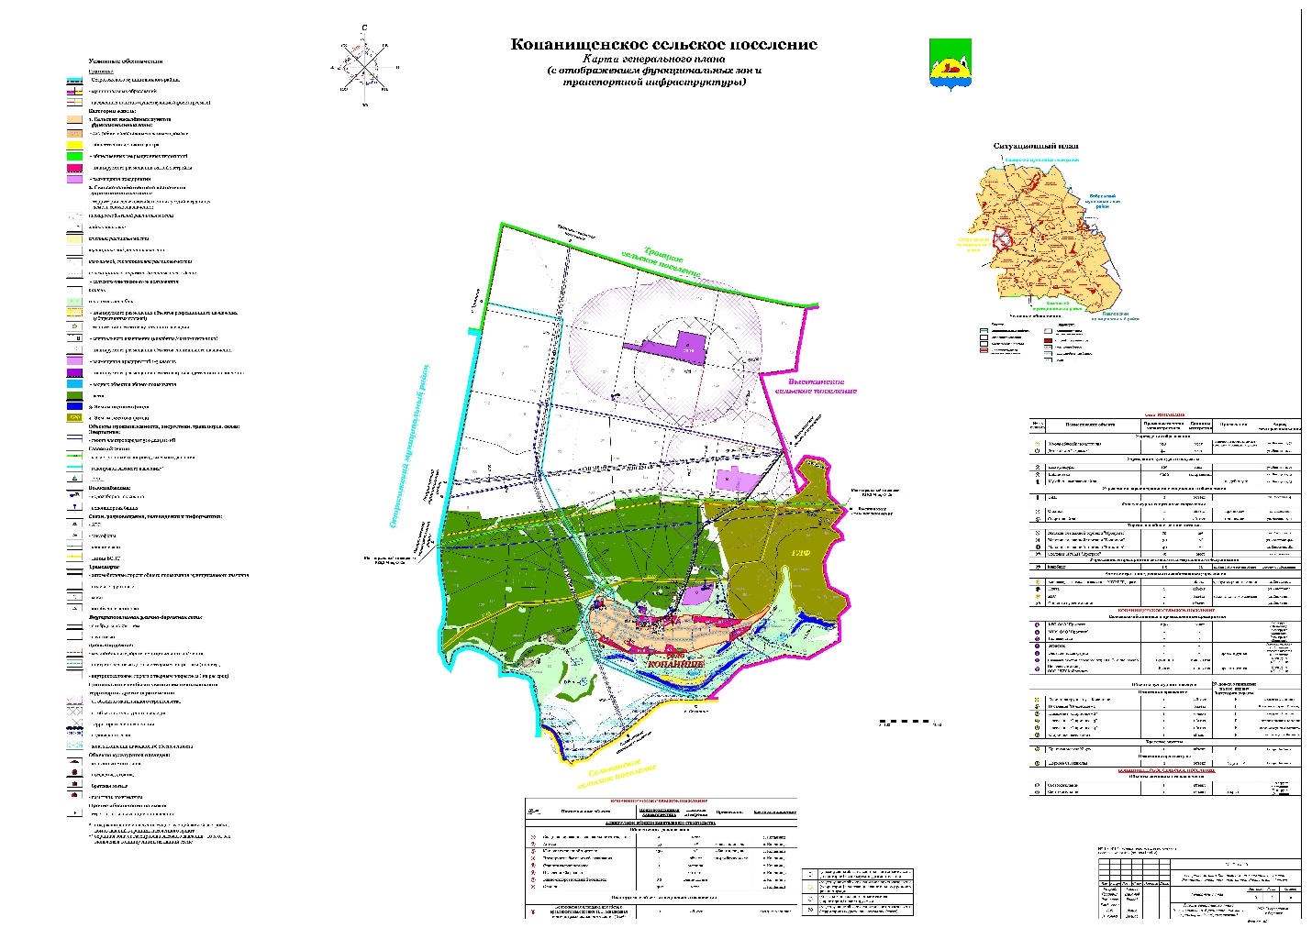
Приложение
к решению Совета народных депутатов
Копанищенского сельского поселения
от 14 июля 2023 №109

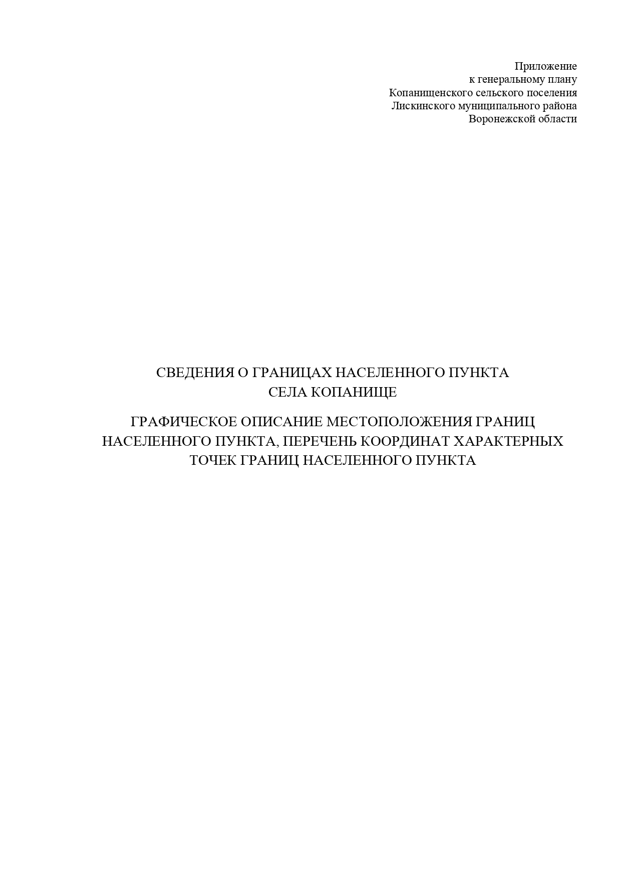
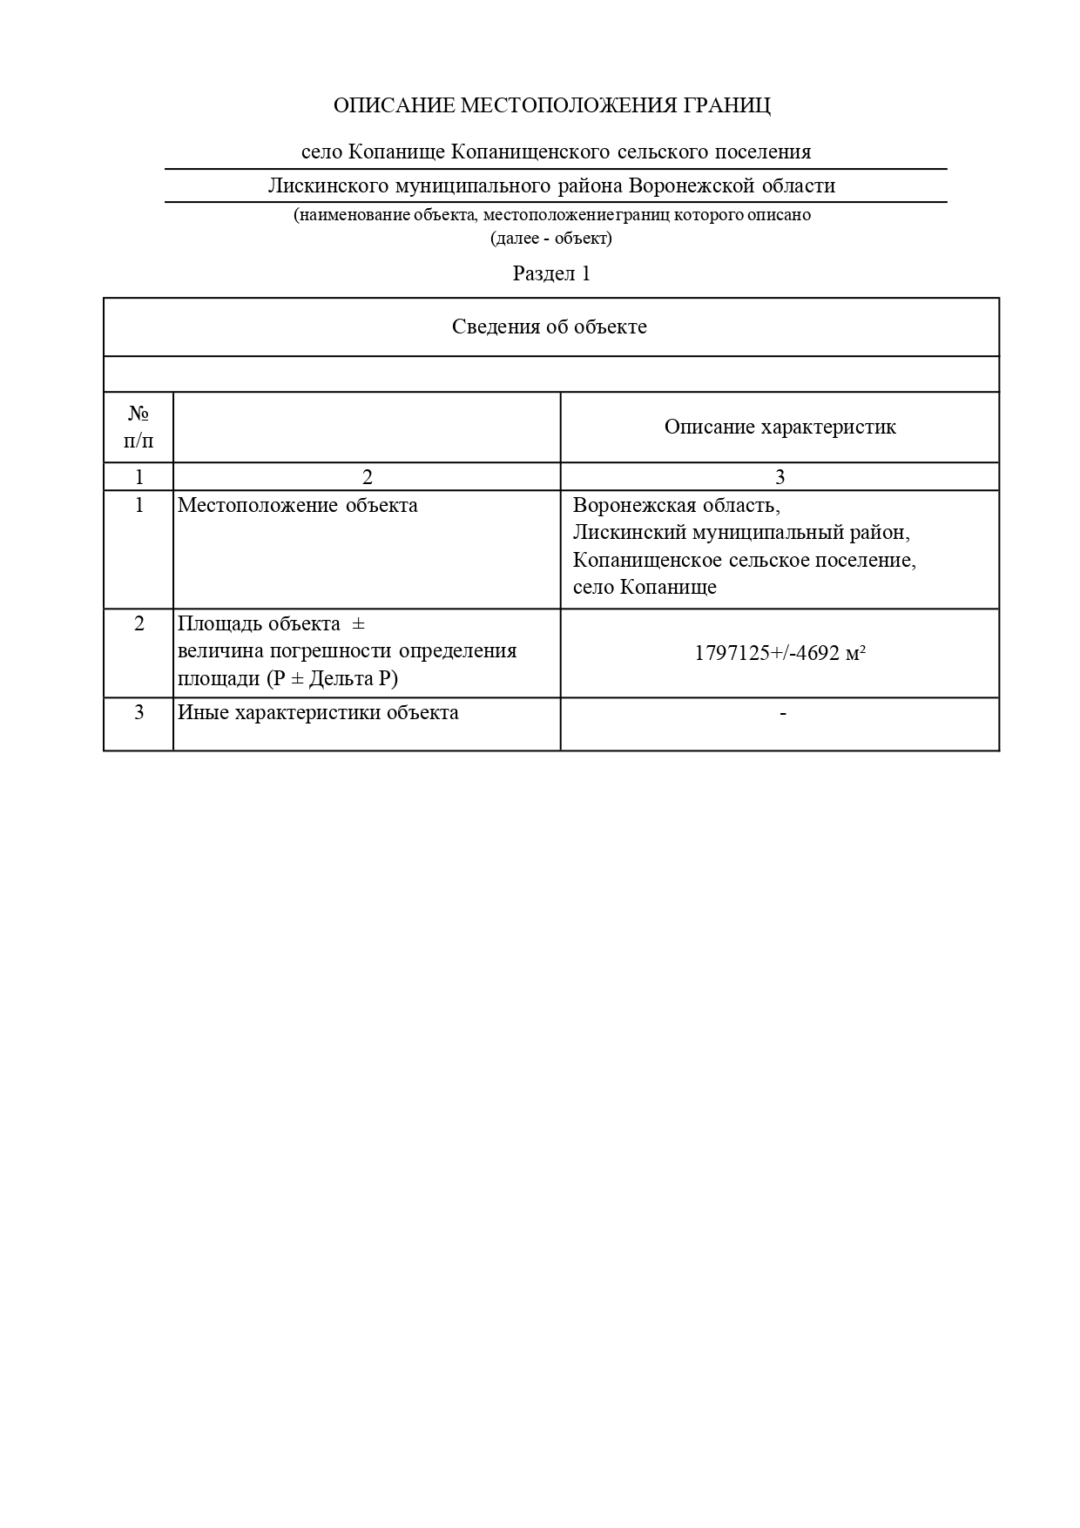

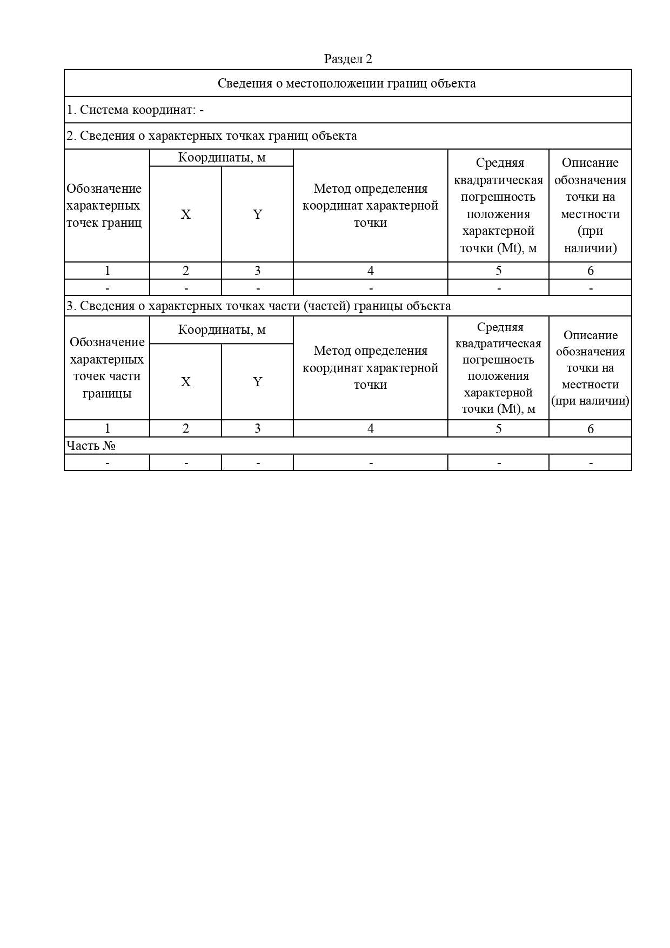

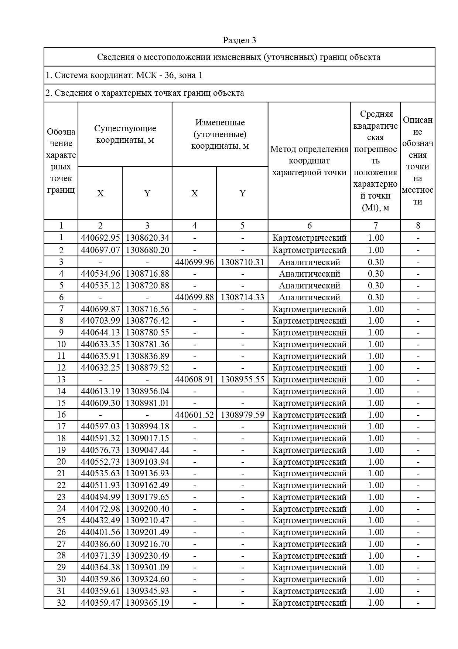

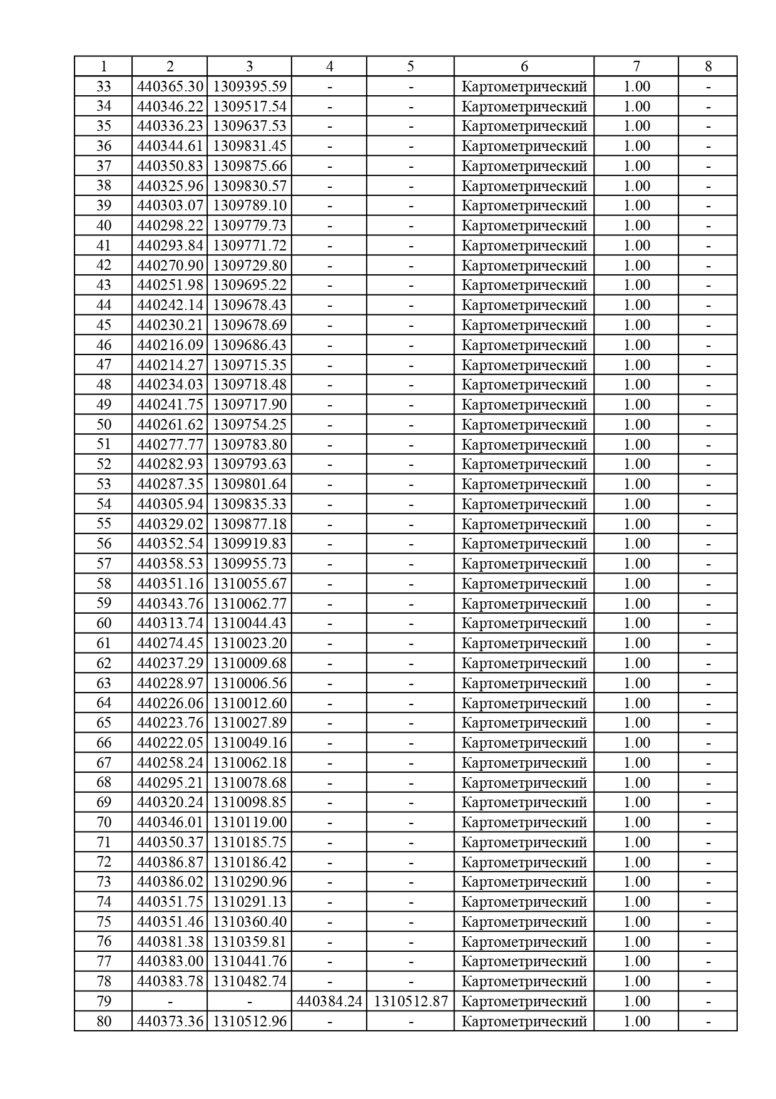

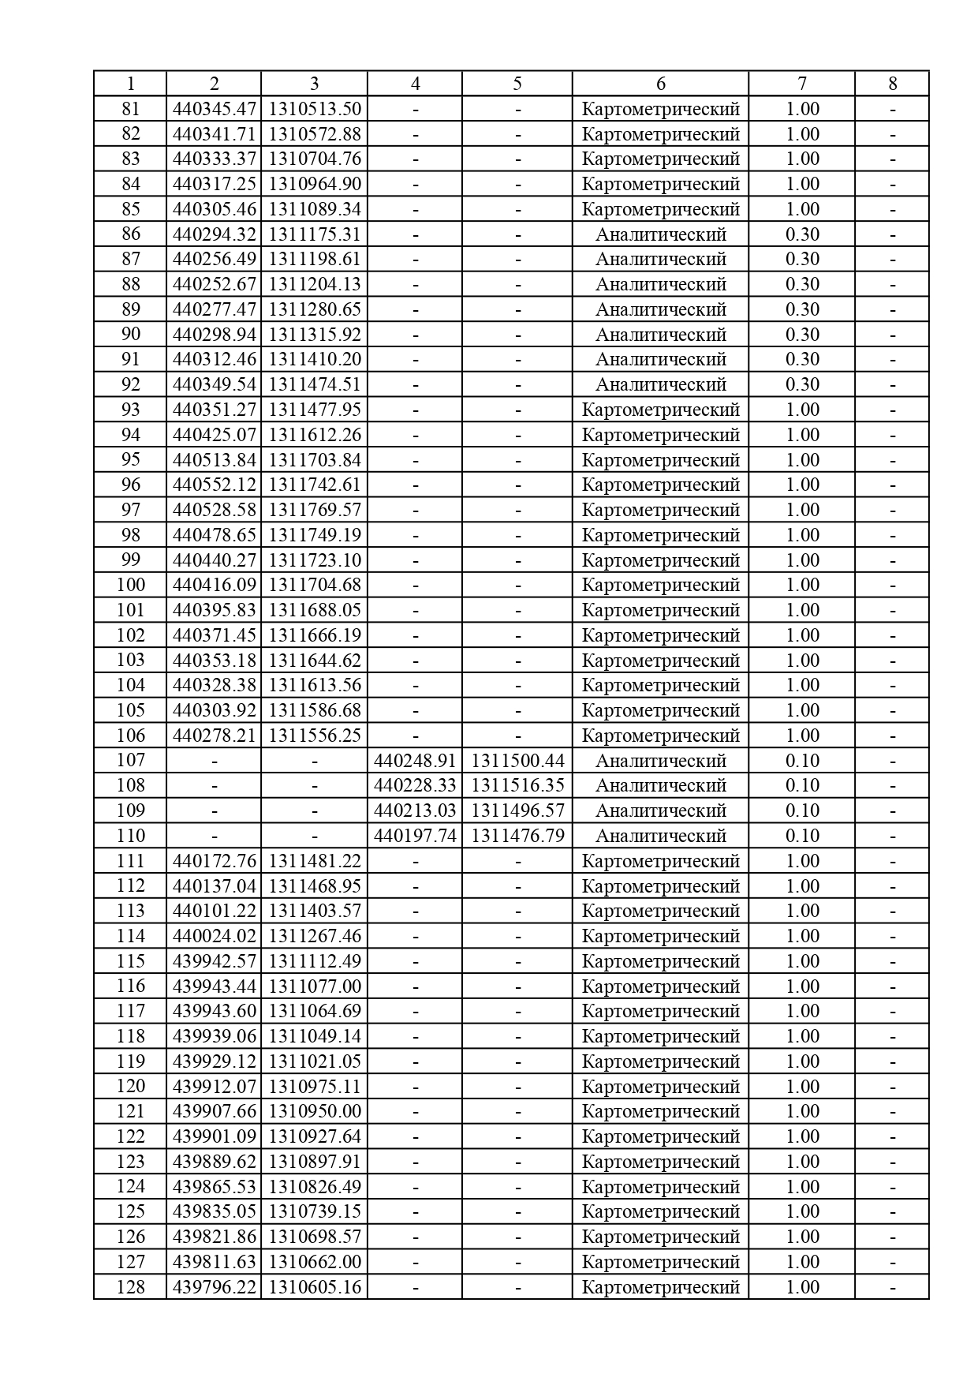

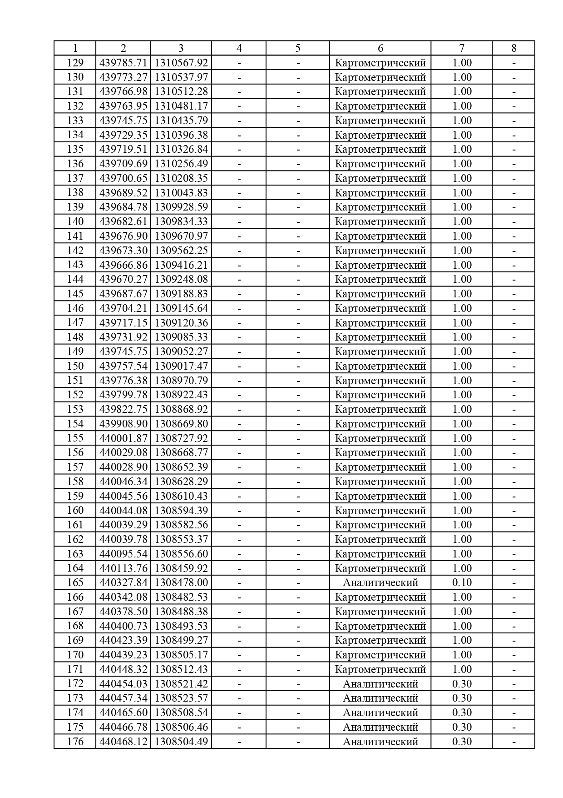

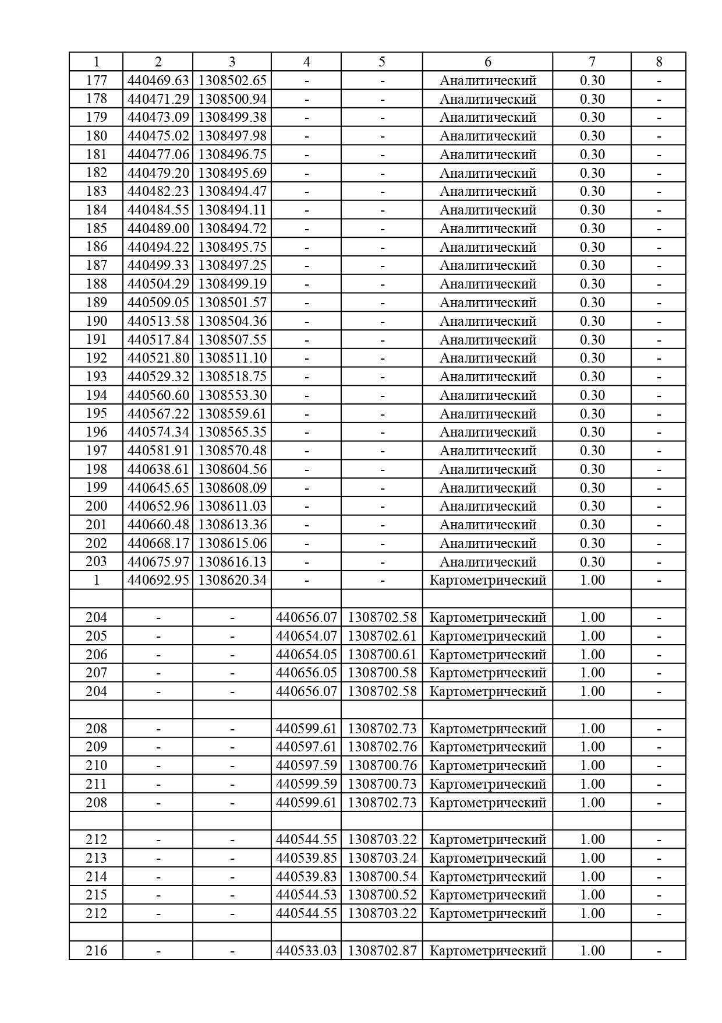



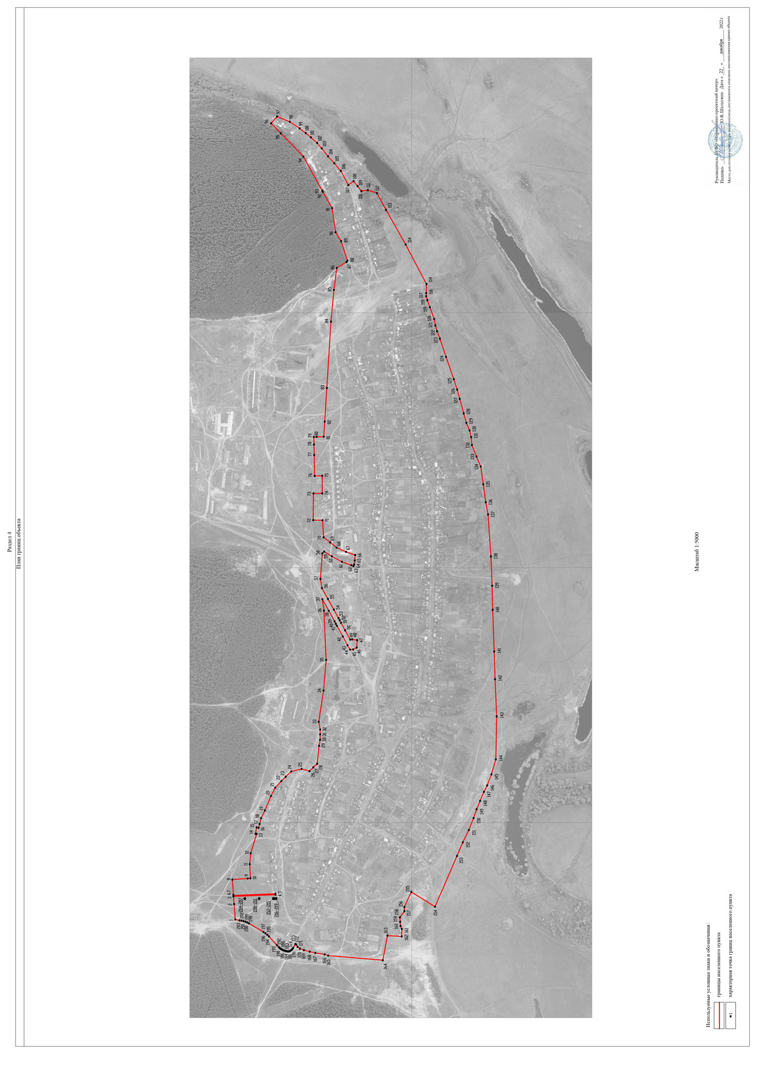

Протокол
публичных слушаний по проекту решения Совета народных депутатов Копанищенского сельского поселения Лискинского муниципального района Воронежской области «О внесении изменений в Генеральный план Копанищенского сельского поселения Лискинского муниципального района Воронежской области в части корректировки границ населенного пункта села Копанище»

.
14 июля 2023 г. с. Копанище
Организатор публичных слушаний: администрация Копанищенского сельского поселения Лискинского муниципального района Воронежской области.
Место проведения публичных слушаний: здание МКУК «Копанищенский сельский дом культуры», по адресу: Воронежская область, Лискинский район, с. Копанище, ул. Лисицына, д. 73
Дата проведения: 14 июля 2023 г.
Время проведения: 10 час. 00 мин.
Председательствующий на публичных слушаниях: Кетов Александр Михайлович, глава Копанищенского сельского поселения Лискинского муниципального района Воронежской области.
Секретарь публичных слушаний: Филаткина Нина Евгеньевна, ведущий специалист администрации Копанищенского сельского поселения Лискинского муниципального района Воронежской области.
Докладчик: Кетов Александр Михайлович, глава администрации Копанищенского сельского поселения Лискинского муниципального района Воронежской области.
Присутствующие: 25 участников публичных слушаний (список прилагается).
Оповещение о проведении публичных слушаний по проекту:
Опубликовано 15 июня 2023г. в газете «Копанищенский муниципальный вестник» и размещено на официальном сайте администрации Копанищенского сельского поселения Лискинского муниципального района Воронежской области: https:// kopanishe.ru
На период проведения публичных слушаний с 15 июня по 13 июля 2023 г. была открыта экспозиция по проекту, подлежащему рассмотрению на публичных слушаниях, и информационным материалам к нему, по адресу: Воронежская область, Лискинский район, с. Копанище, ул. Лисицына, д. 73, здание МКУК «Копанищенский сельский дом культуры».
Количество записей в книге учета посетителей и записи предложений и замечаний при проведении экспозиции: 0, из них: 0 предложений и 0 – замечаний.
Тема публичных слушаний:
Обсуждение проекта решения Совета народных депутатов Копанищенского сельского поселения Лискинского муниципального района Воронежской области «О внесении изменений в Генеральный план Копанищенского сельского поселения Лискинского муниципального района Воронежской области в части корректировки границ населенного пункта села Копанище».

Публичные слушания открыл Кетов А.М.. председатель публичных слушаний и предложил утвердить регламент публичных слушаний.
Регламент публичных слушаний:
для информации по теме публичных слушаний – до 15 минут;
для выступлений участников публичных слушаний - до 5 минут;
публичные слушания провести без перерыва.
Вопрос об утверждении регламента публичных слушаний поставлен на голосование.

Голосовали: «за» - 25; «против» - нет; «воздержалось» - нет.

Участники публичных слушаний, решили:
Утвердить регламент публичных слушаний:
- для информации по теме публичных слушаний – до 15 минут;
- для выступлений участников публичных слушаний-до 5 минут;
- публичные слушания провести без перерыва.

По вопросу публичных слушаний слушали: Кетов А.М. председателя публичных слушаний. В своем докладе, обращаясь к участникам публичных слушаний, он сказал следующее: «Уважаемые участники публичных слушаний, в соответствии ст. 24 Градостроительного кодекса Российской Федерации, ст. 14 Федерального закона от 06.10.2003 № 131-ФЗ «Об общих принципах организации местного самоуправления в Российской Федерации, Уставом Копанищенского сельского поселения, подготовлен проект изменений Генерального плана Копанищенского сельского поселения Лискинского муниципального района Воронежской области в части корректировки границ населенного пункта села Копанище».
.
Администрация Копанищенского сельского поселения выступила заказчиком на подготовку проекта изменений Генерального плана.
Хочу поблагодарить всех участников публичных слушаний и прошу Вашего одобрения проекта «Внесения изменений в Генеральный план Копанищенского сельского поселения Лискинского муниципального района Воронежской области в части корректировки границ населенного пункта села Копанище».
Проект решения Совета народных депутатов Копанищенского сельского поселения Лискинского муниципального района Воронежской области в части корректировки границ населенного пункта села Копанище».
был размещен на официальном сайте администрации Копанищенского сельского поселения Лискинского муниципального района Воронежской области: https:// kopanishe.ru /.
В рабочую группу по подготовке и проведению публичных слушаний письменных обращений от жителей Копанищенского сельского поселения Лискинского муниципального района Воронежской области по проекту решения Совета народных депутатов Копанищенского сельского поселения Лискинского муниципального района Воронежской области «О внесении изменений в Генеральный план Копанищенского сельского поселения Лискинского муниципального района Воронежской области в части установления границ населенного пункта села Копанище» не поступало.
Председатель публичных слушаний Кетов А.М.. предложил перейти к обсуждению проекта решения Совета народных депутатов Копанищенского сельского поселения Лискинского муниципального района Воронежской области «О внесении изменений в Генеральный план Копанищенского сельского поселения Лискинского муниципального района Воронежской области в части корректировки границ населенного пункта села Копанище».
Слово для выступления предоставляется участникам публичных слушаний.
Выступили: Носов С.П. житель села Копанище, который предложил участникам публичных слушаний одобрить проект решения Совета народных депутатов Копанищенского сельского поселения Лискинского муниципального района Воронежской области «О внесении изменений в Генеральный план Копанищенского сельского поселения Лискинского муниципального района Воронежской области в части корректировки границ населенного пункта села Копанище».
Председатель публичных слушаний Кетов А.М. поставил на голосование предложение участников публичных слушаний.

Голосовали: «за» - 25 чел.; «против» - нет; «воздержалось» - нет.

Участники публичных слушаний решили:

1. Считать публичные слушания состоявшимися.
2. Одобрить проект решения Совета народных депутатов Копанищенского сельского поселения Лискинского муниципального района Воронежской области «О внесении изменений в Генеральный план Копанищенского сельского поселения Лискинского муниципального района Воронежской области в части корректировки границ населенного пункта села Копанище».
3. Предложить Совету народных депутатов Копанищенского сельского поселения Лискинского муниципального района Воронежской области проект решения Совета народных депутатов Копанищенского сельского поселения Лискинского муниципального района Воронежской области «О внесении изменений в Генеральный план Копанищенского сельского поселения Лискинского муниципального района Воронежской области в части корректировки границ населенного пункта села Копанище» принять к рассмотрению.

Председатель публичных слушаний А.М.Кетов

Секретарь публичных слушаний Н.Е.Филаткина

Приложение
к протоколу проведения
публичных слушаний

СПИСОК УЧАСТНИКОВ ПУБЛИЧНЫХ СЛУШАНИЙ

№  п/п | Фамилия, имя  отчество | Год рождения | Адрес  проживания
1 | Кетов Александр Михайлович | 1955 | с. Копанище, ул. Мира, 104
2 | Филаткина Нина Евгеньевна | 1974 | с. Копанище, ул. Мира, 97
3 | Никитина Ольга Ивановна | 1965 | с. Копанище, ул. Луговая, 2
4 | Ерыгин Алексей Сергеевич | 1985 | с. Копанище, пер. Первомайский, 8
5 | Фролова Анна Александровна | 1971 | с. Копанище, ул. Сосенка, 9
6 | Сазанова Елена Александровна | 1963 | с. Копанище, ул. Молодежная, 3
7 | Житных Ирина Алексеевна | 1948 | с. Копанище, ул. Лисицына, 22
8 | Хорошилова Елена Михайловна | 1974 | с. Копанище, ул. Мира, 10
9 | Шерешева Юлия Владимировна | 1962 | с. Копанище, ул. Лисицына, 57
10 | Портных Юрий Владимирович | 1968 | с. Копанище, ул. Мира, 173
11 | Носов Сергей Петрович | 1958 | с. Копанище, ул. Мира, 102
12 | Носова Светлана Евфстафьевна | 1960 | с. Копанище, ул. Мира, 102
13 | Черевичкин Алексей Анатольевич | 1977 | с. Копанище, ул. Мира, 53
14 | Ерыгина Надежда Алексеевна | 1985 | с. Копанище, пер. Первомайская, 8
15 | Журбенко Андрей Владимирович | 1971 | с. Копанище, ул. Мира, 3
16 | Никифоров Михаил Николаевич | 1992 | с. Копанище, ул. Мира, 4
17 | Карамышева Татьяна Григорьевна | 1947 | с. Копанище, ул. Мира, 6
18 | Хомяков Андрей Васильевич | 1975 | с. Копанище, ул. Сосенка, 4В
19 | Рощин Геннадий Андреевич | 1977 | с. Копанище, ул. Сосенка, 4г
20 | Головин Николай Николаевич | 1980 | с. Копанище, ул. Мира, 127
21 | Головина Дарья Александровна | 1980 | с. Копанище, ул. Мира, 127
22 | Шелухина Галина Григорьевна | 1957 | с. Копанище, ул. Лисицына, 45
23 | Коновченко Владимир Николаевич | 1966 | с. Копанище, ул. Лисицына, 45
24 | Житных Николай Алексеевич | 1962 | с. Копанище, ул. Мира, 120
25 | Шелухин Василий Иванович | 1960 | с. Копанище, ул. Луговая, 2

Заключение о результатах публичных слушаний
по проекту решения Совета народных депутатов Копанищенского сельского поселения Лискинского муниципального района Воронежской области «О внесении изменений в Генеральный план Копанищенского сельского поселения Лискинского муниципального района Воронежской области в части корректировки границ населенного пункта села Копанище»

«14» июля 2023 г. с. Копанище

В период публичных слушаний по вопросу обсуждения проекта решения Совета народных депутатов Копанищенского сельского поселения Лискинского муниципального района Воронежской области с 15 июня по 13 июля 2023 г. проведено:
1. Информирование заинтересованных лиц о проекте решения Совета народных депутатов Копанищенского сельского поселения Лискинского муниципального района Воронежской области «О внесении изменений в Генеральный план Копанищенского сельского поселения Лискинского муниципального района Воронежской области в части корректировки границ населенного пункта села Копанище»
Проект решения Совета народных депутатов Копанищенского сельского поселения Лискинского муниципального района Воронежской области «О внесении изменений в Генеральный план Копанищенского сельского поселения Лискинского муниципального района Воронежской области в части корректировки границ населенного пункта села Копанище» был опубликован размещен на официальном сайте администрации Копанищенского сельского поселения Лискинского муниципального района Воронежской области: https://kopanishe.ru/.
2.Обсуждение проекта решения Совета народных депутатов Копанищенского сельского поселения Лискинского муниципального района Воронежской области «О внесении изменений в Генеральный план Копанищенского сельского поселения Лискинского муниципального района Воронежской области в части корректировки границ населенного пункта села Копанище».
Публичные слушания состоялись: 14 июля 2023 г. в 10.00 по адресу: Воронежская область, Лискинский район, с. Копанище, ул. Лисицына, д. 73, здание МКУК «Копанищенский сельский дом культуры».

Присутствовало 25 участников публичных слушаний.
Составлен протокол публичных слушаний от 14 июля 2023 г.
За время проведения публичных слушаний от участников публичных слушаний предложений и замечаний не поступило.
Выводы по результатам публичных слушаний:
1. Считать публичные слушания состоявшимися.
2.Одобрить проект решения Совета народных депутатов Копанищенского сельского поселения Лискинского муниципального района Воронежской области «О внесении изменений в Генеральный план Копанищенского сельского поселения Лискинского муниципального района Воронежской области в части корректировки границ населенного пункта села Копанище».
3. Предложить Совету народных депутатов Копанищенского сельского поселения Лискинского муниципального района Воронежской области проект решения Совета народных депутатов Копанищенского сельского поселения Лискинского муниципального района Воронежской области «О внесении изменений в Генеральный план Копанищенского сельского поселения Лискинского муниципального района Воронежской области в части корректировки границ населенного пункта села Копанище» принять к рассмотрению.
4. Настоящее Заключение подлежит опубликованию в газете «Копанищенский муниципальный вестник» и на официальном сайте администрации Копанищенского сельского поселения Лискинского муниципального района Воронежской области в информационно-телекоммуникационной сети «Интернет».

Председатель публичных слушаний А.М.Кетов

